บทที่ 1
บทนำ

1.1 ความเป็นมาและความสำคัญของวิจัย
คอนกรีตเป็นวัสดุที่นิยมใช้ก่อสร้างอาคารเพราะสามารถสร้างให้มีรูปร่างและขนาดตามที่ต้องการได้ง่าย คอนกรีตจะมีความสามารถในการรับแรงกระทำจากภายนอก กำลังรับแรงของคอนกรีตเป็นคุณสมบัติของคอนกรีตที่วิศวกรให้ความสำคัญมากที่สุด คอนกรีตเป็นวัสดุที่มีกำลังอัดสูงแต่มีกำลังรับแรงดึงต่ำ เกิดการแตกร้าวเนื่องจากการหดตัวได้ คุณสมบัติของคอนกรีตในการต้านทานแรงดึง (Tension Strength) นั้นต่ำมาก กำลังดึงของคอนกรีต มีค่าประมาณ 7 ถึง 10 เปอร์เซ็นต์ของกำลังอัดประลัย ด้วยเหตุนี้การออกแบบงานโครงสร้างคอนกรีตโดยทั่วไปจึงนิยมนำคุณสมบัติด้านกำลังอัดมาใช้ประโยชน์
ปัจจุบันการทดสอบกำลังอัดของคอนกรีตเป็นเรื่องสำคัญมากเพราะเป็นการควบคุมคุณภาพของคอนกรีตที่นำมาใช้ในงานก่อสร้าง คอนกรีตจะมีความสามารถในการรับแรงกระทำจากภายนอก กำลังรับแรงของคอนกรีตเป็นคุณสมบัติของคอนกรีตที่วิศวกรให้ความสำคัญมากที่สุด รูปทรงของคอนกรีตที่นิยมใช้ในการทดสอบเพื่อหากำลังอัดของคอนกรีตมี 2 แบบ คือรูปทรงกระบอกมาตรฐานและรูปทรงลูกบาศก์มาตรฐาน ถึงแม้ว่าคอนกรีตจะเป็นวัสดุที่นิยมใช้กันมากมายในปัจจุบันก็ยังพบปัญหาทั้งด้านการควบคุมคุณภาพและความคงทน ปัญหาที่มักพบเจอคือคุณภาพของวัสดุมวลรวมละเอียดและวัสดุมวลรวมหยาบ เช่น ทราย และหิน เป็นต้น ทรายที่จะเตรียมนำมาผสมกับคอนกรีตอาจมาจากแหล่งต่าง ๆ จึงอาจมีคุณสมบัติแตกต่างกันด้วย เช่น ทรายมีสารปนเปื้อน ทรายมีวัสดุเจือปน มีเม็ดหินปน และทรายไม่มีเหลี่ยมมุม ทำให้การจับตัวกับคอนกรีตได้ยาก เป็นต้น อนึ่งหินย่อยที่นำมาใช้ผสมคอนกรีตก็อาจเป็นตัวสร้างปัญหาต่องานก่อสร้างอย่างมากเช่นกัน
ในพื้นที่จังหวัดบุรีรัมย์มีโรงโม่หินและท่าทรายที่สามารถนำมาใช้ในงานก่อสร้าง ทั้งหินและทรายแต่ละแหล่งมีคุณสมบัติแตกต่างกันจึงส่งผลต่อกำลังของคอนกรีต ดังนั้นงานวิจัยนี้จึงสนใจศึกษาผลของวัสดุผสมต่อกำลังอัดคอนกรีตโดยมุ่งเน้นวัสดุผสมในพื้นจังหวัดบุรีรัมย์

1.2 วัตถุประสงค์การวิจัย
1. เพื่อศึกษาการยุบตัวของคอนกรีตที่ใช้หินย่อยและทรายในพื้นที่ต่าง ๆ ของจังหวัดบุรีรัมย์
2. เพื่อศึกษาความหนาแน่นของคอนกรีตที่ใช้หินย่อยและทรายในพื้นที่ต่าง ๆ ของจังหวัดบุรีรัมย์
3. เพื่อศึกษากำลังอัดคอนกรีตที่ใช้หินย่อยและทรายในพื้นที่ต่าง ๆ ของจังหวัดบุรีรัมย์

1.3 ขอบเขตการวิจัย
งานวิจัยนี้จะทำการศึกษาคุณสมบัติด้านกำลังอัดของคอนกรีตที่ใช้หินย่อยและทรายในอัตราส่วนคงที่ แต่ใช้วัสดุผสมจากพื้นที่ต่างกันของจังหวัดบุรีรัมย์โดยมีขอบเขตในการศึกษาดังต่อไปนี้
1. เลือกใช้หินย่อยขนาด 3/4 นิ้วจากโรงโม่หิน 2 แหล่งในพื้นที่อำเภอเมือง เนื่องจากโรงโม่หินส่วนใหญ่อยู่ในเขตอำเภอเมืองถึง 5 แหล่ง
2. เลือกใช้ทรายจากท่าทราย 3 แหล่งในพื้นที่ อำเภอสตึก อำเภอคูเมือง และอำเภอพุทไธสง
3. ปูนซีเมนต์ที่ใช้ในการศึกษาเป็นปูนซีเมนต์ปอร์ตแลนด์ประเภทที่ 1
4. การศึกษากำลังอัดคอนกรีตที่ใช้หินย่อยและทรายในอัตราส่วนผสมมาตรฐาน ACI ที่เป้าหมายกำลังอัดรูปทรงกระบอกมาตรฐานไม่น้อยกว่า 210 ksc เพียงอัตราส่วนผสมเดียวเนื่องจากเป็นอัตราส่วนที่ใช้มากในการก่อสร้างทั่วไป
5. ตัวอย่างทดสอบที่ใช้ในงานวิจัยนี้คือตัวอย่างรูปทรงกระบอกขนาดเส้นผ่าศูนย์กลาง 15 cm สูง 30 cm และรูปทรงลูกบาศก์ขนาด 15 x 15 x 15 cm
6. ในการศึกษาพฤติกรรมแรงอัดของคอนกรีตใช้ตัวอย่างคอนกรีตบ่มที่อายุที่ 28 วัน

1.4 ประโยชน์ที่คาดว่าจะได้รับ
1. ทราบกำลังอัดของคอนกรีตที่ผสมกับอัตราส่วนจาก หินย่อยและทราย ที่นำมาจากแหล่งต่างๆ
2. ทำให้ทราบและสามารถใช้ชนิดของวัสดุผสมคอนกรีตในพื้นที่จังหวัดบุรีรัมย์ให้เหมาะสมกับประเภทของการก่อสร้างและเพื่อลดความเสี่ยง
3. นำผลทดสอบจะเป็นข้อมูลเบื้องต้นในการเลือกวัสดุที่เหมาะสมสำหรับการออกแบบส่วนผสมคอนกรีต และนำไปเปรียบเทียบงานวิจัยที่เกี่ยวข้องเพื่อนำไปปรับปรุงและพัฒนาต่อไป
บทที่ 2
ทฤษฎีและงานวิจัยที่เกี่ยวข้อง

2.1 บทนำ
บทนี้นำเสนอทฤษฎีที่เกี่ยวข้องกับคอนกรีตและการทดสอบกำลังคอนกรีต รวมถึงงานวิจัยต่าง ๆ ที่เกี่ยวข้องกับการทดสอบคุณสมบัติคอนกรีต รายละเอียดทฤษฎีและงานวิจัยที่เกี่ยวข้องกับงานวิจัยนี้มีดังต่อไปนี้

2.2 องค์ประกอบของคอนกรีต
คอนกรีต คือ วัสดุก่อสร้างชนิดหนึ่งที่ใช้กันอย่างแพร่หลายตั้งแต่อดีตจวบปัจจุบัน เพราะเป็นวัสดุที่มีความเหมาะสมทั้งด้านราคาและคุณสมบัติต่าง ๆ คอนกรีตประกอบด้วยส่วนผสม 2 ส่วน คือ วัสดุประสาน อันได้แก่ ปูนซีเมนต์กับน้ำ และน้ำยาผสมคอนกรีต ผสมกับวัสดุผสมอันได้แก่ ทราย หิน หรือกรวดเมื่อนำมาผสมกันจะคงสภาพเหลวอยู่ช่วงเวลาหนึ่ง พอที่จะนำไปเทลงในแบบหล่อที่มีรูปร่างตามต้องการหลังจากนั้นจะแปรสภาพเป็นของแข็ง มีความแข็งแรงและสามารถรับน้ำหนักได้มากขึ้นตามอายุของคอนกรีตที่เพิ่มขึ้น โดยเมื่อนำส่วนผสมต่าง ๆ เหล่านี้มาผสมกันจะมีชื่อเรียกเฉพาะดังนี้
ปูนซีเมนต์ผสมกับน้ำและน้ำยาผสมคอนกรีต เรียกว่า ซีเมนต์เพสต์ (Cement Paste)
ซีเมนต์เพสต์ผสมกับทราย เรียกว่า มอร์ต้า (Mortar)
คอนกรีต (Concrete) ประกอบด้วยปูนซีเมนต์ หิน ทราย น้ำ และน้ำยาผสมคอนกรีต

ปูนซีเมนต์ (รวมวัสดุปอซโซลาน)
น้ำ + น้ำยาผสมผสมคอนกรีต
ซีเมนต์เพสต์
มอร์ต้า
ทราย
คอนกรีต
หินหรือกรวด

รูปที่ 2.1 องค์ประกอบของคอนกรีต (Concrete Technology, CPAC)
2.3 ประเภทของปูนซีเมนต์
ปูนซีเมนต์ (Cement) นับได้ว่าเป็นวัสดุประสาน (Binder material) หลักที่ใช้ในส่วนผสมคอนกรีต แม้ว่าปัจจุบันนี้จะมีวัสดุปอซโซลาน (Pozzolan material) เช่น เถ้าลอยของถ่านหิน (Fly ash) ซิลิกาฟูม (Silica fume) ตะกรันเตาถลุงเหล็ก (Slag) หรือจำพวกขี้เถ้าแกลบ (Rice hush ash) มาเป็นวัสดุประสานแทนที่บางส่วนในปูนซีเมนต์ก็ตาม แต่วัสดุประสานหลักที่ใช้ผสมทำปูนซีเมนต์ก็ยังเป็นปูนซีเมนต์
สำหรับปูนซีเมนต์ปอร์ตแลนด์ เป็นผลิตภัณฑ์ที่ได้จากการบดปูนเม็ด (Clinker) ซึ่งเป็นผลผลิตที่ได้จากการเผาส่วนผสมของออกไซด์ของธาตุแคลเซียม ซิลิกอนและอลูมินา เป็นส่วนใหญ่ โดยใช้อุณหภูมิในการเผาสูงประมาณ 1500 องศาเซลเซียส อย่างไรก็ตามปูนซีเมนต์ที่นำมาใช้ในงานก่อสร้างต้องได้มาตรฐานผลิตภัณฑ์อุตสาหกรรม (มอก.) หรือมาตรฐานสมาคมคอนกรีตอเมริกา (ACI) ซึ่งได้แบ่งปูนซีเมนต์ปอร์ตแลนด์ตามลักษณะใช้งานออกเป็น 5 ประเภทดังนี้
3.1 ประเภทที่ 1 ปูนซีเมนต์ปอร์ตแลนด์ธรรมดา (Ordinary Portland cement or Standard Portland cement) เหมาะสำหรับใช้ในการทำคอนกรีต หรือผลิตภัณฑ์อุตสาหกรรมใดที่ไม่ต้องการคุณภาพพิเศษกว่าธรรมดา และสำหรับใช้ในการก่อสร้างตามปกติทั่วไป เช่น อาคารคอนกรีตเสริมเหล็ก สะพาน ถนน และผลิตภัณฑ์สำเร็จรูปต่าง ๆ
3.2 ประเภทที่ 2 ปูนซีเมนต์ปอร์ตแลนด์ดัดแปลง (Modified Portland cement) สำหรับใช้ในการทำคอนกรีต หรือผลิตภัณฑ์อุตสาหกรรมใดที่เกิดความร้อนและทนซัลเฟตได้ปานกลาง เหมาะกับงานจำพวกงานก่อสร้างคลองส่งน้ำ งานคอนกรีตหลา (Mass concrete) เช่นงานฐานรากขนาดใหญ่ เป็นต้น
3.3 ประเภทที่ 3 ปูนซีเมนต์ปอร์ตแลนด์แข็งตัวเร็ว (Rapid hardening Portland cement) เป็นปูนซีเมนต์ที่ให้กำลังสูงในระยะแรก เพราะมีความละเอียดมากกว่าปูนซีเมนต์ปอร์ตแลนด์ธรรมดา เหมาะสำหรับงานคอนกรีตหล่อสำเร็จ (Precast concrete) เพราะต้องการใช้งานเร็วหรือถอดแบบเร็ว เช่น เสาเข็มคอนกรีต เสาไฟฟ้าคอนกรีต เป็นต้น
3.4 ประเภทที่ 4 ปูนซีเมนต์ปอร์ตแลนด์ความร้อนต่ำ (Low heat Portland cement) สำหรับใช้งานในการก่อสร้างคอนกรีตหลา เช่น เขื่อนคอนกรีต เนื่องจากมีคุณสมบัติในการให้อุณหภูมิของคอนกรีตต่ำ
3.5 ประเภทที่ 5 ปูนซีเมนต์ปอร์ตแลนด์ทนซัลเฟต (Sulfate resistant Portland cement) เป็นปูนซีเมนต์ที่ต้านทานซัลเฟตได้สูง เหมาะสมสำหรับงานคอนกรีตที่อยู่ในที่มีการกระทำของเกลือซัลเฟต เช่น บริเวณน้ำ หรือดินที่มีสารซัลเฟต เป็นต้น

2.4 มวลรวมที่ใช้ในการผลิตคอนกรีต
4.1 ปูนซีเมนต์ปอร์ตแลนด์ (ประเภทที่ 1 )
ปูนซีเมนต์ปอร์ตแลนด์ (ประเภทที่ 1 ตราช้าง เหมาะสมสำหรับงานก่อสร้างโครงสร้าง งานคอนกรีต เป็นต้น ปูนซีเมนต์ชนิดนี้มีข้อเสีย คือ ไม่ทนต่อสารที่เป็นด่าง จึงไม่เหมาะสมกับงานที่สัมผัสกับด่างจากดินหรือน้ำ เช่น โรงงานอุตสาหกรรมเคมี
4.2 ทรายสำหรับผสมคอนกรีต
ทราย เป็นหินแข็งที่แตกแยกออกมาจากหินก่อนใหญ่ โดยทรายจะแยกตัวออกมาได้เองตามธรรมชาติ ทรายมีขนาดระหว่าง 1/12 นิ้ว ถึง1/400 นิ้ว ถ้ามีขนาดเล็กกว่านี้จะมีสภาพเป็นฝุ่นทราย จะประกอบด้วย แร่ควอตซ์หรือหินบะซอลต์ ทรายที่ใช้ในการผลิตคอนกรีตสามารถแบ่งตามแหล่งที่มาได้ 2 ชนิด
1. ทรายแม่น้ำ
เป็นทรายที่ได้จากการกัดเซาะของกระแสน้ำแล้วค่อยๆ ตกตะกอนสะสมกลายเป็นแหล่งทรายอยู่ใต้ท้องน้ำ โดยทรายละเอียดจะถูกระแสน้ำพัดพามารวมกันบริเวณท้ายน้ำลักษณะของทราย
แม่น้ำมีลักษณะกลมเกลี้ยง เนื่องจากการพัดพาของน้ำ เม็ดทรายจะเกิดการเสียดสีจนกระทั้งเป็น ทรายที่มีลักษณะกลมเกลี้ยง ปัจจุบันใช้ทรายชนิดนี้มากเพราะหาได้ง่ายกว่าทรายบก อนึ่ง หากจะนำทรายแม่น้ำขึ้นมาใช้ต้องได้รับอนุญาตจากกรมที่ดินก่อน
2.ทรายบก
ทรายบกเกิดจากทรายที่ตกตะกอนที่ทับถมกัน ของแหล่งน้ำที่แปรสภาพเป็นพื้นดินโดยมีซากพืช ซากสัตว์ทับถมกันบริเวณผิวหน้าซึ่งเรียกกันว่าหน้าดิน มีความหนา 2-10 เมตร ลักษณะของทรายบกมีลักษณะเป็นเหลี่ยมมีแง่มุมแข็งแรงดี เป็นทรายที่เหมาะกับการผสมคอนกรีตเพราะการแทรกตัวของทรายจะทำให้ช่องว่างของคอนกรีตลดน้อยลง จะได้คอนกรีตที่ดี ทรายบกมักจะมีดิน ซากพืชซากสัตว์ปะปนอยู่ เวลาจะนำทรายไปใช้งาน จะต้องล้างหรือทำความสะอาดเสียก่อน ทรายบกในปัจจุบันเป็นทรายที่หาได้ยาก
ชนิดของทรายในงานก่อสร้างทั่วไป ทรายที่นิยมใช้กันอย่างแพร่หลายนั้น ได้มาจากแม่น้ำ มีอยู่ 3 ชนิดด้วยกันคือ
1. ทรายหยาบ เป็นทรายเม็ดใหญ่ที่มีเหลี่ยมแง่มุมแข็งแรงดี เหมาะกับการใช้เป็นส่วนผสม
คอนกรีตที่ต้องการต้านทานกำลังสูง เช่น อาคารที่เป็นคอนกรีตเสริมเหล็ก โครงสร้างสะพานเป็นต้น ทรายชนิดนี้มีเปลือกหอยและเศษหินปะปนอยู่ เวลาจะใช้ต้องนำไปร่อนตะแกรงทำความสะอาดก่อน
2. ทรายกลาง เป็นทรายที่มีขนาดปานกลางไม่หยาบไม่ละเอียดนัก เหมาะสำหรับงานปูนททั่วไป เช่น นำมาเป็นส่วนผสมของปูนก่อสำหรับก่ออิฐ หรือใช้เทพื้นคอนกรีตที่ไม่ต้องการแข็งตัวเร็วมากนัก ทรายชนิดนี้เวลาจะใช้จะต้องร่อนเอาเปลือกหอยและสิ่งอื่น ๆ ที่ไม่ต้องการออกก่อน
3. ทรายละเอียด เป็นทรายเม็ดละเอียดมาก นำมาใช้กับงานที่ไม่ต้องใช้กำลังมากนักเหมาะสำหรับนำมาเป็นส่วนผสมของปูนฉาบผิวหน้า ทำลวดลายต่าง ๆ ก่อนใช้จะต้องร่อนสิ่งต่าง ๆ ที่ไม่ต้องการใช้ออกก่อน
4.3 หินสำหรับผสมคอนกรีต
หินที่สามารถนำมาผสมคอนกรีต จะต้องไม่ทำปฏิกิริยาเคมีกับปูนซีเมนต์ ในประเทศไทยมีการนำหินชนิดต่าง ๆ มาใช้ผสมคอนกรีต ได้แก่
1. หินตะกอนหรือหินชั้น (Sedimentery Rock) ที่นิยมใช้ได้แก่ หินปูน (Limestone) ซึ่งเกิดจากการทับถมของซากสัตว์ทะเล เป็นหินที่นำมาใช้ผสมคอนกรีตมากที่สุดในประเทศ มีค่าความแข็งแรงประมาณ 55-105 กก./ลบ.ซม. และค่าต้านทานการสึกกร่อน (Abrasion Resistance) อยู่ระหว่าง 20%-30%
2. หินอัคนี (Lgneous Rock) มีความแข็งแรงกว่าหินปูนแต่ไม่มีผู้ผลิตมากนัก เนื่องจากมีต้นทุนการผลิตและค่าสึกหรอสูง มักจะผลิตในท้องที่ที่ไม่สามารถหาแหล่งหินปูนได้ หินอัคนีที่มีการผลิตในประเทศ ได้แก่ หินแกรนิต หินแอนดีไซต์หินบะซอลต์ โดยทั่วไปหินอัคนีมีค่าความแข็งแรงประมาณ 60-190 กก./ลบ.ซม. และค่าต้านทานการสึกกร่อน (Abrasion Resistance) อยู่ระหว่าง 10%-30%
3. กรวด (Gravel) เกิดจากการผุพังของหินอัคนีที่อยู่ทั่วไปตามแม่น้ำลำธาร สามารถนำมา ผสมคอนกรีตได้ดีเท่าหินชนิดอื่นๆ โดยนำมาร่อนให้มีขนาดและส่วน คละตามมาตรฐาน ในประเทศยัง ไม่นิยมใช้กรวดในการผสมคอนกรีตมากนัก

2.5 น้ำผสมคอนกรีต
น้ำ (Water) เป็นสิ่งที่สำคัญในการใช้ผสมทำคอนกรีต ซึ่งบทบาทที่สำคัญต่องานคอนกรีต ได้แก่ การใช้น้ำทำหน้าที่เคลือบมวลรวมให้เปียกเพื่อปูนซีเมนต์จะได้เข้าเกาะโดยรอบและยึดติดกันได้ ทำหน้าที่หล่อลื่นให้ปูนซีเมนต์ ทรายและหินหรือกรวด มีความข้นเหลว และสามารถไหลเข้าแบบได้ และที่สำคัญน้ำเป็นตัวทำปฏิกิริยาทางเคมีกับปูนซีเมนต์ ทำให้ปูนซีเมนต์เกิดเป็นเพสต์ มีความร้อนเกิดขึ้น และเมื่อแข็งตัวจะมีลักษณะเหมือนหิน นอกจากนี้ยังใช้น้ำในการบ่มคอนกรีต ปัญหาเรื่องคุณภาพของน้ำมักจะไม่เกิดขึ้น เนื่องจากน้ำใช้ส่วนใหญ่มีคุณภาพอยู่ในขั้นดี เช่น น้ำประปา กฎทั่วไปสำหรับน้ำในงานคอนกรีต คือ น้ำที่ดื่มได้ก็สามารถนำมาใช้งานได้ จำนวนน้ำที่ใช้ผสมคอนกรีตขึ้นอยู่กับส่วนผสมของคอนกรีต โดยมากกำหนดเป็นอัตราส่วนน้ำต่อปูนซีเมนต์

2.6 หน้าที่และคุณสมบัติของส่วนผสม
1. ซีเมนต์เพสต์หน้าที่ของซีเมนต์เพสต์มีดังนี้
- เสริมช่องว่างระหว่างมวล หล่อลื่นคอนกรีตสดระหว่างเทหล่อ
- เสริมกำลังแก่คอนกรีตเมื่อคอนกรีตแข็งตัว รวมทั้งป้องกันการซึมผ่านของน้ำ คุณสมบัติของซีเมนต์เพสต์ขึ้นอยู่กับ
- คุณภาพของปูนซีเมนต์
- อัตราส่วนน้ำต่อปูนซีเมนต์
- ความสมบูรณ์ของปฏิกิริยาระหว่างน้ำกับปูนซีเมนต์หรือที่เรียกว่า ปฏิกิริยาไฮเดรชั่น
2. มวลรวม หน้าที่ของมวลรวมมีดังนี้
- เป็นตัวแทรกประสานราคาถูกที่กระจายอยู่ทั่วซีเมนต์เพสต์
- ช่วยให้คอนกรีตมีความคงทน ปริมาตรไม่เปลี่ยนแปลงมากคุณสมบัติของมวลรวมที่สำคัญ
- มีความแข็งแรง
- การเปลี่ยนแปลงปริมาตรต่ำ
- คงทนต่อปฏิกิริยาเคมี
- ความต้านทานต่อแรงกระแทก และการเสียดสี
3. น้ำ หน้าที่หลักของน้ำสำหรับงานคอนกรีตมี 3 ประการ คือ
- ใช้ล้างวัสดุมวลรวมต่าง ๆ
- ใช้ผสมทำคอนกรีต
- ใช้บ่มคอนกรีต หน้าที่หลักของน้ำในฐานะที่ใช้ผสมทำคอนกรีตยังแบ่งได้อีก 3 ประการ
- ก่อให้เกิดปฏิกิริยาไฮเดรชั่นกับปูนซีเมนต์
- ทำหน้าที่หล่อลื่นเพื่อให้คอนกรีตอยู่ในสภาพเหลวสามารถเทได้
- เคลือบ หิน ทราย ให้เปียกเพื่อให้ซีเมนต์เพสต์จะสาสมาเข้าเกาะได้โดยรอบ
4. น้ำยาผสมคอนกรีต
หน้าที่สำคัญของน้ำยาผสมคอนกรีต คือ ช่วยปรับปรุงคุณสมบัติทั้งทั้งคอนกรีตที่เหลว และ คอนกรีตที่แข็งตัวแล้วในด้านต่าง ๆ เช่น เวลาการก่อตัว ,ความสามารถเทได้ ,กำลังอัด ,ความทนทาน เป็นต้น
2.7 คุณสมบัติเชิงกลของคอนกรีต
ในหัวข้อนี้จะกล่าวถึง คุณสมบัติเชิงกลของคอนกรีตที่สนใจในการศึกษา ได้แก่ กำลังรับแรงอัด และโมดูลัสยืดหยุ่น
กำลังรับแรงอัด
คุณสมบัติที่สำคัญที่สุดที่ต้องการของคอนกรีตเมื่อแข็งตัวแล้วคือ กำลังต้านทานแรงอัด เนื่องจากพบว่า กำลังต้านทานหรือกำลังรับแรงแบบอื่นของคอนกรีต เช่น กำลังรับแรงดึง กำลังรับแรงดัด กำลังรับแรงเฉือนกำลังยึดเหนี่ยว รวมทั้งความทนทานและการเปลี่ยนแปลงปริมาตร ล้วนเป็นสัดส่วนเทียบได้กับ กำลังรับแรงอัดของคอนกรีตทั้งสิ้น ซึ่งหมายความว่า เมื่อคอนกรีตมีกำบังรับแรงอัดสูง กำลังรับแรงอย่างอื่นหรือความทนทานก็จะสูงตามไปด้วย
การทดสอบกำลังอัดของคอนกรีตให้ปฏิบัติตามมาตรฐาน BS 1881 : PART 4 โดยการกดหรืออัดแรงตามแนวแกนของก้อนทดสอบตามมาตรฐานอย่างช้า ๆ ด้วยเครื่องทดสอบ จนกระทั้งคอนกรีตถูกอัดแตกและเมื่อหารน้ำหนักกดอัดสูงสุดที่ได้ด้วยเนื้อหน้าตัดของแท่งตัวอย่างที่รับแรงกระทำ จะเป็นค่ากำลังรับแรงกดสูงสุด ของแท่งคอนกรีตนั้นกำลังของคอนกรีตจะถือเป็นที่ยอมรับได้เมื่อผลเฉลี่ยกำลังอัดของการทดสอบ 3 ครั้งต่อเนื่องกันให้ค่าเท่ากับหรือมากกว่ากำลังรับแรงอัดสูงสุดที่กำหนด โดยที่กำลังอัดแต่ละครั้งอาจให้ค่าต่ำกว่ากำลังรับแรงกดอัดสูงได้ไม่เกิน 3.5 MPa
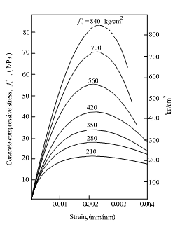
รูปที่ 2.2 ความสัมพันธ์ระหว่างหน่วยแรงอัดกับความเครียดคอนกรีต
จากรูปที่ 2.2 แสดงความสัมพันธ์ระหว่างหน่วยแรงกดอัดกับค่าหน่วยความเครียดของแท่งคอนกรีตมาตรฐานที่มีกำลังรับอัดต่าง ๆ กัน เมื่อรับแรงกดอัดตามแนวแกนอย่างเดียวจนกระทั้งคอนกรีตถูกอัดแตก จะเห็นได้จากจุดเริ่มต้นที่รับน้ำหนักจนถึงระดับของหน่วยแรงอัดประมาณ 40 ถึง 50 เปอร์เซ็นต์ ของกำลังรับแรงกดอัดสูงสุด ความสัมพันธ์ดังกล่าวจะเป็นเส้นโค้งเล็กน้อยดูเหมือนเป็นเส้นตรงอย่างก็ดี ในทางปฏิบัติคอนกรีตรับน้ำหนักอยู่ในช่วงใช้งานและกระทำในช่วงระยะสั้น มักจะสมมติว่าคอนกรีตมีค่าความเครียดเป็นสัดส่วนโดยตรงกับหน่วยแรงอัดที่กระทำ
เมื่อหน่วยแรงอัดเพิ่มขึ้น ความสัมพันธ์ดังกล่าวจะเป็นเส้นโค้งคล้ายพาราโบลา ซึ่งพบว่าหน่วยแรงอัดสูงสุดคอนกรีตจะมีความเครียดประมาณ 0.002 mm/mm และก้อนคอนกรีตยังสามารถต้านแรงอัดต่อไปได้ ในขณะที่ความเครียดเพิ่มมากขึ้น แต่หน่วยแรงอัดจะลดลงเรื่อยๆ จนกระทั้งวิบัติที่ค่าความเครียดประมาณ 0.003 ถึง 0.004 mm/mm (มาตรฐาน ว.ส.ท. 1008 – 38 กำหนดให้ใช้คาความเครียดสูงสุดของคอนกรีตเท่ากับ 0.003 mm/mm) จากรูปที่ 2.2 จะสังเกตเห็นว่า คอนกรีตที่มีกำลังต้านทานแรงอัดสูง หน่วยแรงจะลดลงอย่างรวดเร็วเมื่อเลยหน่วยแรงอัดสูงสุดไปแล้ว แต่คอนกรีตที่มีกำลังต้านทานแรงอัดต่ำกว่าหน่วยแรงอัดจะลดลงอย่างช้า ๆ และมีค่าความเครียดสูงสุดมากกว่า ซึ่งแสดง คอนกรีตที่มีกำลังต่ำจะมีความเหนียวมากกว่าคอนกรีตที่มีกำลังสูง
1. อัตราส่วนน้ำต่อซีเมนต์ (w/c)
กำลังรับแรงอัดของคอนกรีตส่วนใหญ่ จะถูกควบคุมโดยอัตราส่วนน้ำต่อซีเมนต์ ซึ่งอัตราส่วนน้ำต่อซีเมนต์จะลดรูพรุนของคอนกรีตแข็ง และช่วยเพิ่มความสามารถในการประสานกันของแข็งในคอนกรีต ซึ่งโพรงอากาศที่เกิดในคอนกรีตจะลดกำลังคอนกรีต เช่น w/c = 0.45 ที่ 28 วัน จะมีกำลัง 27.59 ถึง 34.48 MPa สำหรับคอนกรีตฟองอากาศ แต่จะมีกำลัง 34.48 ถึง 44.82 MPa เมื่อไม่มีฟองอากาศ และที่ w/c = 0.65 ที่อายุ 28 วัน จะมีกำลัง ถึง 22.76 MPa ตามลำดับ กำลังรับแรงอัดของคอนกรีต จะมีค่าลดลงเมื่ออัตราส่วนน้ำต่อซีเมนต์เพิ่มสูงขึ้น ดังแสดงในรูปที่ 2.3 เป็นกราฟแสดงความสัมพันธ์ระหว่างอัตราส่วนน้ำต่อซีเมนต์กับกำลังอัดของคอนกรีตที่อายุต่าง ๆ
2. ประเภทและลักษณ์ของซีเมนต์
ความละเอียดของปูนซีเมนต์และองค์ประกอบของสารเคมีของปูนซีเมนต์ มีผลต่อกำลังรับแรงอัดของคอนกรีต โดยเฉพาะอย่างยิ่งเมื่อคอนกรีตมีอายุน้อยกว่า ดังแสดงในรูปที่ 2.3 กำลังรับแรงอัดของคอนกรีตจะมีค่าแตกต่างกันตามประเภทของปูนซีเมนต์ที่อายุมากกว่ากัน และเมื่ออายุมากขึ้นเกิน 1 ปีกำลังแรงอัดจะมีค่าแตกต่างกันน้อย

3. อายุของคอนกรีต
กำลังอัดของคอนกรีตจะเพิ่มขึ้นตามอายุของคอนกรีต ดังแสดงในรูปที่ 2.4 ในช่วงอายุ 28 วันแรก กำลังรับแรงอัดของคอนกรีตจะเพิ่มอย่างรวดเร็ว และเพิ่มขึ้นน้อยลงเมื่ออายุเพิ่มขึ้น ยังพบว่าอายุที่ 7 วัน จะมีกำลังเป็นร้อยละ 65 ถึง 70 ของกำลังที่อายุ 28 วัน
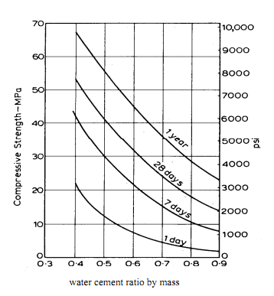
รูปที่ 2.3 ความสัมพันธ์ระหว่างอัตราส่วนน้ำต่อซีเมนต์กับกำลังอัดของคอนกรีต

4. วัสดุผสม (Aggregate)
วัสดุผสมหรือมวลรวม ได้แก่ ทราย หิน เป็นส่วนผสมที่สำคัญของคอนกรีต เนื่องจากวัสดุผสมมีปริมาตรร้อยละ 70 ถึง 80 ของปริมาณส่วนผสมทั้งหมด คุณสมบัติของวัสดุผสมจะช่วยให้คอนกรีตมีความคงทนและปริมาณที่ไม่เปลี่ยนแปลงมากทั้งยังทำหน้าที่ต้านน้ำหนักที่กดลงบนคอนกรีต กำลังและคุณสมบัติทางกายภาพยังมีผลต่อคุณสมบัติของคอนกรีตทั้งในสภาพที่เป็นคอนกรีตเหลวและคอนกรีตแข็งตัวแล้ว วัสดุผสมที่ดีซึ่งจะส่งผลให้คอนกรีตมีความทนทานสูงควรมีคุณสมบัติพื้นฐานที่ดีดังกล่าวนี้คือ ต้องมีความคงทนไม่ทำปฏิกิริยากับส่วนประกอบในซีเมนต์ ซึ่งอาจจะก่อให้เกิดผลเสียต่อกำลังและความคงตัวของซีเมนต์เพสต์ การยึดเหนี่ยวระหว่างวัสดุผสมกับซีเมนต์เพสต์จะมีผลต่อกำลังของคอนกรีต ซึ่งการยึดเหนี่ยวที่ดีจะขึ้นอยู่กับขนาดละลักษณ์ขอบมุมของวัสดุผสม วัสดุที่ดีต้องมีรูพรุนน้อย

5.ปริมาณความชื้นและอุณหภูมิระหว่างการบ่ม
กำลังของคอนกรีตจะค่อย ๆ เพิ่มขึ้นระหว่างการบ่ม การเพิ่มความชื้นและการให้ความชื้นอย่างต่อเนื่องในการบ่มจะทำให้กำลังคอนกรีตดีขึ้น กำลังแรงอัดของคอนกรีตเมื่อบ่มด้วยความชื้นอย่างต่อเนื่องจะมีค่าความสูงกว่ากำลังรับแรงอัดของคอนกรีตที่บ่มในอากาศ ดังแสดงในรูปที่ 2.5 และถ้าอุณหภูมิที่บ่มมีค่าสูงขึ้นแล้ว คอนกรีตจะมีกำลังสูงขึ้น
6. ปริมาณความชื้นในแท่งทดสอบขณะทำการทดสอบ
ถ้ามีปริมาณความชื้นในแท่งทดสอบขณะทำการทดสอบอยู่มีค่าสูงแล้ว กำลังคอนกรีตที่ได้จากการทดสอบจะมีค่าต่ำลง
7. อัตราของแรงกระทำ
กำลังรับแรงอัดของคอนกรีตจะมีค่ามากขึ้นเมื่ออัตราของแรงกระทำมีค่าเพิ่มขึ้น ในการทดสอบใช้แท่งตัวอย่างทดสอบทรงลูกบาศก์ใช้แรงกระทำประมาณ 0.24 MPa/Sec ในเวลา 1.5 ถึง 2 นาที จะให้แรงกระทำสูงสุดในการทดสอบ ถ้าให้แรงกระทำอย่างช้า ๆ กำลังรับแรงกดอัดของคอนกรีตจะลดลงประมาณร้อยละ 75 ของการทดสอบ ด้วยแรงกระทำ 0.24 MPa/Sec และถ้าให้อัตราแรงกระทำอย่างรวดเร็วกำลังแรงกดของคอนกรีตจะเพิ่มขึ้นประมาณร้อยละ 115 ของการทดสอบเดิม
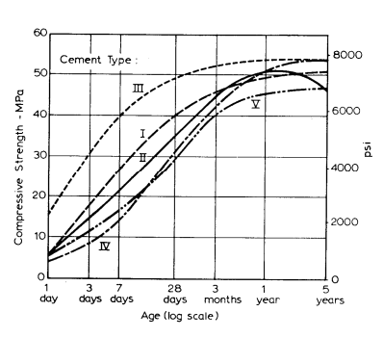
รูปที่ 2.4 กำลังรับแรงอัดของคอนกรีตตามชนิดและอายุของคอนกรีต
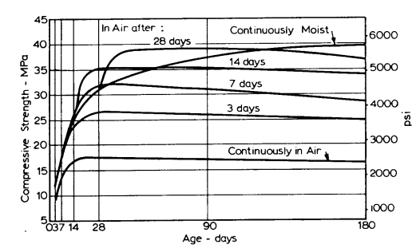
รูปที่ 2.5 กำลังรับแรงกดของคอนกรีตที่อายุต่าง ๆ ระหว่างการบ่ม

2.8 ความสามารถทำงานได้ของคอนกรีต
ความสามารถทำงานได้ (Workability) ของคอนกรีตเป็นคุณสมบัติที่สำคัญของคอนกรีตสด การวัดความสามารถทำงานได้ ทำให้รู้ถึงความเหมาะสมของคอนกรีตในการขนส่ง การเทเข้าแบบ และการอัดแน่น การวัดความสามารถทำงานได้ของคอนกรีตมีอยู่หลายวิธี ได้แก่ การทดสอบค่ายุบตัว (Slump test) การทดสอบการไหล (Flow test) การทดสอบการอัดแน่น (Compacting factor test) การทดสอบการจมของลูกบอลล์เคลลี (Kelly’s Ball penetration test) การทดสอบรีโมลดิง (Remolding test) และการทดสอบวีบี (Vebe test) เป็นต้น ความสามารถทำงานได้จึงขึ้นอยู่กับส่วนผสมของคอนกรีตคือ
1. ปริมาณน้ำที่ผสมคอนกรีต ซึ่งอยู่ในรูปของอัตราส่วนน้ำต่อซีเมนต์ คือ ถ้าใช้น้ำมากเกินพอ คอนกรีตจะเหลวและเทลงแบบได้ง่าย แต่กำลังของคอนกรีตจะลดลง ในทางกลับกันการมีน้ำน้อยอยู่ไปจะทำให้คอนกรีตแห้ง การผสมจะไม่เข้ากันหมด และการอัดแน่นทำได้ยากขึ้นคอนกรีตอาจจะมีดพรงอยู่ภายใน ทำให้ความแข็งแรงลดลง ดังนั้นควรใช้น้ำที่เหมาะสม
2. รูปร่างและลักษณะผิวของวัสดุผสม ถ้าใช้วัสดุผสมที่มีลักษณะเป็นก้อนกลมจะทำให้ความสามารถทำงานได้ดีกว่าวัสดุผสมที่มีเหลี่ยมมุม วัสดุผมที่มีความลดหลั่งของขนาดทำให้คอนกรีตเนื้อแน่นสม่ำเสมอต้องการน้ำผสมน้อย มีคุณภาพดีทำงานง่าย
3. ปริมาณซีเมนต์และชนิดของซีเมนต์ ปริมาณซีเมนต์จากอัตราส่วนน้ำต่อซีเมนต์ถ้าส่วนน้ำต่อซีเมนต์ต่ำ มีปูนซีเมนต์ปริมาณมาก จะทำให้คอนกรีตข้นขึ้น การใช้ซีเมนต์ที่ละเอียดจะมีผลทำให้คอนกรีตที่เทเข้าแบบได้ง่ายกว่าเพราะมีพื้นที่ผิวมาก แต่จะทำปฏิกิริยากับน้ำได้เร็ว จึงทำให้คอนกรีตข้นแข็งเร็วขึ้น
4. ปริมาณสารกระจายกักฟองอากาศ ถ้าใช้ปริมาณที่เหมาะสม คอนกรีตจะทำงานง่ายแต่ถ้าใช้มากเกินไปจะทำให้กำลังของคอนกรีตลดลง
5. สารเคมีผสมเพิ่มบางชนิด เช่น Fly ash จะช่วยให้คอนกรีตมีความสามารถทำงานได้ดีขึ้นและช่วยแก้การเยิ้มที่ผิวหน้าของคอนกรีต
6. เวลาและอุณหภูมิ ถ้าทิ้งคอนกรีตที่เพิ่งผสมเสร็จไว้นานเกิน 15 นาที คอนกรีตจะมีความสามารถทำงานได้ต่ำลง หรืออาจแข็งตัวไปเลยหากใช้อัตราส่วนน้ำต่อซีเมนต์น้อยเกินไป

2.9 คอนกรีตที่ดีกับคอนกรีตที่ไม่ดี
คอนกรีตที่ดี เป็นคอนกรีตที่ต้องมีคุณสมบัติ เป็นที่พอใจทั้งในสภาพคอนกรีตเหลว กล่าวคือ ตั้งแต่การผสม การลำเลียงจากเครื่องผสม การเทลงแบบหล่อ และการอัดแน่น และเป็นที่พอใจในสภาพคอนกรีตที่แข็งตัวแล้ว คอนกรีตที่ไม่ดี โดยทั่วไปจะมีความข้นเหลวไม่เหมาะสมกับการใช้งาน เมื่อแข็งตัวจะมีรูโพรง และไม่เป็นเนื้อเดียวกันทั้งโครงสร้าง คุณสมบัติของคอนกรีตสดที่ต้องการ คือ จะต้องมีความข้นเหลวที่จะให้การอัดแน่นในแบบ หล่อคอนกรีตตามวิธีการที่ต้องการเป็นไปโดยไม่ต้องใช้ความพยายามอย่างมาก รวมทั้งส่วนผสมจะต้องมีความยึดเกาะกันอย่างเพียงพอสำหรับวิธีเทคอนกรีตที่จะใช้โดยไม่มีการแยกตัว อันจะเป็นเหตุเกิดการไม่สม่ำเสมอในเนื้อคอนกรีต
คุณสมบัติที่ต้องการสำหรับคอนกรีตที่แข็งตัวแล้ว คือต้องได้กำลังอัดตามข้อกำหนด นอกจากนี้ ยังต้องมีคุณสมบัติอื่นๆ อีกเช่น ความหนาแน่น ความทนทาน ความสามารถรับแรงดึง ความต้านทาน การซึมผ่านของน้ำหรือของเหลวต้านทานแรงกระแทกหรือแรงเสียดสี การทนต่อการกัดกร่อนจากซัลเฟตและอื่น ๆ การให้ความสนใจในคุณสมบัติต่าง ๆ ที่กล่าวมานี้ ได้ถูกนำมาพิจารณาและให้ความสำคัญอย่างจริงจัง เมื่อมีข้อกำหนดที่ทันสมัย ซึ่งจะกำหนดคุณสมบัติของคอนกรีตที่ต้องการแทนทีการกำหนด ส่วนผสมอย่างง่ายๆ โดยเพียงบอกปริมาณส่วนผสม ความรู้ในเรื่องคุณสมบัติของคอนกรีต ทำให้สามารถที่จะเลือกสัดส่วนผสมคอนกรีตได้อย่างเหมาะสมในราคาที่ประหยัดรวมทั้งการให้ความสนใจขบวนการผลิตคอนกรีตก็มีส่วนช่วยให้มีการพัฒนาเครื่องจักร เครื่องมือ นำมาซึ่งการปรับปรุงความสม่ำเสมอของเนื้อคอนกรีต ซึ่งเสริมให้เกิด ประโยชน์ทั้งการประหยัดและประโยชน์ด้านเทคนิค โดยสรุปการที่จะให้ได้คอนกรีตที่ดีจำเป็นอย่างยิ่งที่จะต้องเข้าใจองค์ประกอบต่างๆดังนี้

- ต้องมีความรู้ในเรื่องคุณสมบัติของวัสดุและหลักการออกแบบ
- ต้องรู้ถึงสภาพทั่วไปของหน่วยงานก่อสร้าง
- วัตถุดิบต่างๆ ต้องมีคุณภาพอยู่ในมาตรฐานที่กำหนด
- ต้องใช้ความระมัดระวังในเรื่อง การชั่งตวงส่วนผสมทุกชนิดต้องมีการผสม การลำเลียง การเทลงแบบ และการอัดแน่นอย่างเหมาะสม

2.10 ปัจจัยในการทำคอนกรีตที่ดี
การทำคอนกรีตต้องมีขบวนการผลิตที่เป็นขั้นตอนเพื่อให้ได้คอนกรีตที่มีคุณสมบัติสม่ำเสมอ ทั้งทางด้านความสามารถเทได้ (Workability) กำลัง (Strength) ความต้านทานการซึมผ่านของน้ำ (Permeability) และความทนทาน (Durability)
กระบวนการทำคอนกรีตทั่ว ๆ ไปอาจเรียงลำดับขั้นตอนได้ดังนี้
1. การเลือกหาวัตถุดิบที่เหมาะสม
2. การกำหนดอัตราส่วนผสม
3. การชั่งหรือตามวัตถุดิบเพื่อให้ได้อัตราส่วนผสมที่ถูกต้อง)
4. การผสม
5. การลำเลียงคอนกรีตสดไปเทลงแบบ
6. การเท
7. การทำให้คอนกรีตอัดแน่น
8. การแต่งผิว
9. การบ่ม
10. การแกะแบบหล่อคอนกรีตตามระยะเวลาที่ถูกต้อง

2.11 แท่งคอนกรีต มอก.409-2525
ตารางที่ 1 ขนาดของแท่งทดสอบกับขนาดผิวหน้าแท่งทดสอบด้านบน (หน่วยเป็น mm )
เส้นผ่าศูนย์กลางหรือมิติของสี่เหลี่ยมจัตุรัสของแท่งทดสอบ (d) สูงสุด | เส้นผ่าศูนย์กลางหรือมิติของสี่เหลี่ยมจัตุรัสผิวหน้าแทนธารตัวบนสูงสุด
100 | 165
150 | 250
200 | 275
300 | 400
คอนกรีตแบ่งตามความต้านแรงอัดเป็น 13 ชั้นคุณภาพ

ตารางที่ 2 ชั้นคุณภาพของคอนกรีต
ชื่อชั้นคุณภาพ | ความต้านแรงอัด (เมื่ออายุ 28 วัน) Mpa ไม่น้อยกว่า
 | แท่งรูปทรงกระบอก  ขนาด 150 mm * 300 mm | แท่งรูปทรงลูกบาศก์  ขนาด 150 mm * 150 mm
C14.5/18 | 14.5 | 18
C17/21 | 17 | 21
C19.5/24 | 19.5 | 24
C23/28 | 23 | 28
C25/30 | 25 | 30
C27/32 | 27 | 32
C30/35 | 30 | 35
C33/38 | 33 | 38
C35/40 | 35 | 40
C37/42 | 37 | 42
C40/45 | 40 | 45
45/50 | 45 | 50
50/55 | 50 | 55

2.12 ลักษณะภูมิประเทศ ประเภทและขนาดของพื้นที่การทำเหมือง
ลักษณะภูมิประเทศพื้นที่คำขอประทานบัตรเป็นพื้นที่ภูเขาร้อยละ 90 และพื้นที่ราบร้อยละ 10 ที่คำขอขอต่ออายุประทานบัตรทั้งสองแปลง เป็นส่วนหนึ่งของแนวภูเขาหินที่วางตัวตามในแนว ประมาณ เหนือ - ใต้ มีความสูงประมาณ 370 ถึง 525 เมตรเหนือระดับน้ำทะเลปานกลาง (MSL) ความแตกต่างระหว่างความสูงประมาณ 155 เมตร
ลักษณะพื้นที่ส่วนใหญ่ลาดลงทางด้านทิศตะวันออก มีความลาดชันอยู่ในช่วง 50 - 70 องศา ในส่วนพื้นที่เปิดการทำเหมืองทางทิศใต้ของพื้นที่โครงการเป็นการทำเหมืองราบแบบขั้นบันได และพื้นที่ตั้งโรงงานโม่หินครอบคลุมพื้นที่ประมาณ 95 ไร่
สภาพป่าไม้ในเขตพื้นที่คำขอฯ ป่าไม้ในพื้นที่มีสภาพแคระแกร็นไม่สมบูรณ์ ต้นไม้ที่พบเป็นชนิด ไม้กก แดง, มะเกลือ, ไผ่, ต้นหนาม, ไม้จี้, สะเรียมและพืชคลุมดินจำพวกหญ้าคา และสาบเสือเป็น ส่วนใหญ่
พื้นที่ประทานบัตรแปลงนี้ไม่อยู่ใกล้ทางหลวงและทางน้ำสาธารณะในระยะ 50 เมตร

2.13 ธรณีวิทยาโครงสร้าง
ธรณีวิทยา โครงสร้างในบริเวณพื้นที่สำรวจ พบทั้งโครงสร้างคดโค้ง (Fold) และรอยเลื่อน (Failt) มีรายละเอียดดังนี้
โครงสร้างคดโค้ง (Fold) เกิดจากการแทรกดันของหินแอนดีไซต์ ที่วางตัวอยู่ใต้ชั้นหินดินดาน เนื้อชนวน หินดินดานเนื้อปูนแทรกสลับกับหินปูนทำให้หินเหล่านี้แสดงลักษณะการคดโค้ง แต่ที่พบในพื้นที่ไม่ชัดเจนเป็นลักษณะการคดโค้งที่ไม่มากจึงไม่สามารถวัดค่ามุมต่าง ๆ ได้
รอยเลื่อน (Fault) ในพื้นที่พบว่ามี 2 ระบบ ได้แก่ แนวเลื่อนในแนวเหนือ – ใต้ เป็นแนวรอยเลื่อน หลักที่ทำให้เกิดแนวร่องห้วยบริเวณทางด้านทิศตะวันออกของพื้นที่สำรวจเป็นแนวยาวและรอยเลื่อนในแนวทิศตะวันตกเฉียงเหนือ - ตะวันตกเฉียงใต้ พบอยู่บริเวณเขาทางด้านตอนเหนือพื้นที่ทำให้เกิดแนวร่องเขาขึ้น
การวางตัวของชั้นหิน (Bedding) การวางตัวของชั้นหินในพื้นที่ส่วนใหญ่จะมีแนวระนาบชั้นหิน (Strike) ในแนวเกือบเหนือ - ใต้ มีมุมเทของชั้นหิน (Dip) ไปทางตะวันออกของพื้นที่มีรายระเอียดดังนี้
บริเวณภูเขาหินปูนทางด้านทิศเหนือมีทิศทางการวางตัวของชั้นหินในแนวเกือบเหนือ - ใต้ มีทิศทางเอียงเทของชั้นหินไปทางด้านทิศตะวันออกประมาณ 45-80 องศา
บริเวณพื้นที่ไหล่เขาทางด้านทิศตะวันตกเฉียงเหนือของประทานบัตรที่ 3122/15180 ของ บริษัทสยามสโตน แอ๊กกริเกรท จำกัด พบหินดินดานเนื้อปูนแทรกสลับหินปูน และทิศทางการวางตัว ในแนว N-S มีมุมเอียงเทไปทางด้านทิศตะวันออก 45 องศา และ N 10 W และมุมเอียงเทไปทางด้านทิศตะวันออกประมาณ 85 องศา
รอยแตก (Fracture) พื้นที่ประทานบัตรทั้งสองแปลงนี้มีลักษณะทางธรณีวิทยาโครงสร้างที่ ค่อนข้างซับซ้อน เนื่องจากถูกกระทำค่อนข้างรุนแรงจากการเคลื่อนที่ของเปลือกโลกในบริเวณใกล้เคียง และจากการแทรกตันของหินแอนดีไซต์ ขึ้นมาภายหลังทำให้ลักษณะที่ปรากฏของแนวรอยแตกไม่ค่อยชัดเจน จึงไม่สามารถวัดค่าแนวรอยแตกของชั้นหินได้

2.14 งานวิจัยที่เกี่ยวข้อง
นิพนธ์ สุวรรณสุขโรจน์ (2550) ศึกษาความแตกต่างของขนาดหินว่ามีผลต่อกำลังรับ แรงอัดของคอนกรีต ซึ่งในการทดสอบได้ใช้หินจากแหล่งเดียวกัน แต่ต่างขนาดมาทดสอบหาค่ากำลังรับแรงอัด ที่อายุ 1,3,7 และ28 วัน อายุละ 20 ก้อน ทดสอบโดยใช้ปูนซีเมนต์ปอร์ตแลนด์ประเภทที่ 1 ซึ่งผสมสารเพิ่ม ประเภทลดน้ำและเร่งอายุปรากฏว่า ในช่วงอายุแรกๆ (1 และ 3 วัน) หินขนาดใหญ่จะมีค่ากำลังรับแรงอัดสูงกว่า แต่ในช่วงหลัง (7 วัน และ 28 วัน) หินขนาดเล็กจะให้ค่ากำลังแรงอัดมากกว่า
ประจักษ์ เข็มบุบผา (2548) ศึกษามวลรวมหยาบจากการย่อยคอนกรีตเก่าที่ผ่านห้องทดสอบ ที่ออกแบบกำลังอัด 200,400 และ 600 ± 10% กิโลกรัมต่อตารางเซนติเมตรของคอนกรีตทรงลูกบาศก์แล้วคัด เอากระแทกเฉพาะส่วนที่ค้างตะแกรงขนาด 1/2, 3/8 นิ้ว และตะแกรงเบอร์ 4 มาผสมกัน ของแต่ละกำลังของ ส่วนที่ค้างตะแกรงและมวลรวมหยาบแต่ละกำลังอัดของคอนกรีต 200+400+600 กิโลกรัมต่อตารางเซนติเมตร มาผสมกันตามสัดส่วนที่ค้างตะแกรง แล้วนำไปทดสอบคุณสมบัติและนำไปผสมคอนกรีตเพื่อทดสอบกำลังอัด ที่อายุ 7 วัน 14 วัน 28 วัน และ 56 วัน กำหนดค่ายุบตัว 8-10 ซม. ผลการทดสอบคุณสมบัติของมวลรวม หยาบ พบว่าความถ่วงจำเพาะและหน่วยน้ำหนักต่ำกว่ามวลรวมหยาบจากธรรมชาติส่วนอัตราจากการดูดซึมน้ำ และความต้านทานการสึกก่อนสูงกว่ามวลรวมหยาบจากธรรมชาติเนื่องจากปริมาณการยึดเกาะของซีเมนต์เพสต์ติดกับผิวหินการทดสอบกำลังอัดและกำลังดึงถ้าใช้มวลรวมหยาบแทนที่ทั้งหมดและเพิ่มมวลรวมหยาบร้อยละ 25-50 ของน้ำหนักมวลรวมหยาบปกติพบว่ากำลังอัดและกำลังดึงจะต่ำลงตามปริมาณการเพิ่มมวลรวมหยาบถ้า ลดมวลรวมหยาบร้อยละ 25-50 และเพิ่มปูนซิเมนต์ร้อยละ 25-50 โดยน้ำหนักกำลังอัดและกำลังดึงมีค่าใกล้เคียง และสูงกว่าคอนกรีตที่ใช้มวลรวมหยาบจากธรรมชาติการเพิ่มปูนซิเมนต์จะให้ผลดีกว่าการลดมวลรวมหยาบแต่ กำลังจะไม่สูงมาก เนื่องจากถูกจำกัดด้วยชนิดของมวลรวมหยาบและอัตราส่วนผสมที่ออกแบบไว้
พุทธิพงศ์ หะลีห์รัตนาวัฒนาและเอกสิทธ์ ลิ้มสุวรรณ (2547) การศึกษาสมบัติทางกายภาพ และเชิงกลของมวลรวมหยาบจำพวกย่อยประเภทหินปูนหินแกรนิต และหินบะซอลต์ที่มีขนาดใหญ่สุดของหิน ตั้งแต่ 3/8 จนถึง 1 นิ้ว จากทดการสอบพบว่า หินย่อยที่มีขนาดใหญ่จะมีสมบัติทางกายภาพที่ดีกว่าขนาดเล็ก อันได้แก่ การดูดซึมน้ำหน่วยน้ำหนัก และปริมาณช่องว่างระหว่างอนุภาค หินย่อยขนาดเล็กมีแนวโน้มที่มีดัชนี ความแบนและความยาวมากกว่าหินย่อยขนาดใหญ่ เนื่องมาจากปัจจัย ที่เกิดจากกระบวนการย่อยหิน สำหรับ สมบัติเชิงกลหินย่อยขนาดเล็กจะมีกำลังแรงกดจุด ความทนทานต่อการบดอัด และการสึกกร่อนดีกว่าหินย่อย ขนาดใหญ่ ซึ่งอาจใช้เป็นเหตุผลในการพิจารณาค่าดัชนีกำลัง และนำมาเชื่อมโยงกับการจัดขนาดคละของมวล รวมหยาบ เพื่อใช้ในการออกแบบส่วนผสมคอนกรีตให้มีกำลังตามต้องการได้
Nixon (1997) ได้ทำการเปรียบเทียบมวลรวมหยาบที่ได้จากการย่อยคอนกรีตเก่าและมวลรวมหยาบจากธรรมชาติ พบว่ามวลรวมหยาบที่ได้จากการย่อยคอนกรีตเก่ามีความสามารถใน การดูดซึมน้ำมากกว่ามวลรวมหยาบจากธรรมชาติ Hasaba (1981) พบว่ามวลรวมหยาบขนาด 5 - 25 มม มีความสามารถในการดูดซึมน้ำประมาณร้อยละ 7 Hansen and Narud (1983) พบว่า มวลรวมขนาด 4 – 8 มม สามารถดูดซึมน้ำได้ร้อยละ 8.7 และมวลรวมขนาด 16-32 มม สามารถ ดูดซึมน้ำได้ร้อยละ 3.7 Kreijger ได้ศึกษาถึงการดูดซึมน้ำกับความหนาแน่นของคอนกรีต
Hansen and Narud (1983) ได้ทดสอบหาหน่วยน้ำหนักของคอนกรีตในสภาพอิ่มตัวผิวแห้งที่ผสมมวลรวมหยาบรีไซเคิลขนาด 4 – 8 มม มีค่าประมาณ 2340 กก/ม และขนาด 16 - 32 มม มีค่าประมาณ 2490 กก/ม ในขณะที่ คอนกรีตที่ใช้มวลรวมหยาบธรรมชาติขนาด 4 – 8 มม. มีค่าหน่วยน้ำหนักประมาณ 2500 กก/ม และขนาด 16-32 มม มีค่าหน่ายน้ำหนักประมาณ 2610 กก/ม Narud (1981) พบว่าคอนกรีตที่มีอัตราส่วนผสมของน้ำต่อซีเมนต์ 0.7 จะได้ค่าหน่วย น้ำหนัก 2297 กก/มB.C.S.. (1978) กล่าวว่าหน่วยน้ำหนักของคอนกรีตที่ใช้มวลรวมหยาบรีไซเคิลในสภาพอิ่มตัวผิวแห้งมีค่าประมาณ 2120 – 2480 กก/ม Turanli (1993) กล่าวว่าหน่วย น้ำหนักของคอนกรีตที่ใช้มวลรวมหยาบรีไซเคิลขนาด 15 – 30 มม มีค่า 2410 กก/ม และเมื่อสภาพอิ่มตัวผิวแห้ง มีค่า 2570 กก/ม Ravindrarajah and Tam (1985 สรุปว่าหน่วยน้ำหนักของ มวลรวมหยาบที่ได้จากการย่อยคอนกรีตเก่ามีค่าต่ำกว่ามวลรวมจากธรรมชาติ เนื่องจากมีซีเมนต์ เพสต์ติดอยู่กับมวลรามหยาบ ซึ่งมีหน่ายน้ำหนักเบากว่ามวลรวมหยาบจากธรรมชาติ
Rasheeduzzafar and Khan.A (1984) ได้ทำการวิจัยความสามารถในการเทได้ของคอนกรีตที่ใช้มวลรามหยาบที่ได้จากการย่อยคอนกรีตเก่าขนาดต่าง ๆ และสรุปว่า คอนกรีตที่ใช้มวลรามหยาบจากการย่อยคอนกรีตเก่ามีค่าความสามารถในการเทได้ต่ำกว่าคอนกรีตธรรมดา สุรศักดิ์ ภู่สันติพงษ์ (2002) ศึกษาคุณสมบัติของคอนกรีตที่ถูกทำลายเพื่อมาใช้ทดแทนมวลรวมใน การผสมคอนกรีต โมดูลัสความละเอียดของมวลรวมหยาบรีไซเคิล
Buck (1973) พบว่าการใช้มวลรวมหยาบที่ได้จากการย่อยคอนกรีตที่มีกำลังต่ำมาทำ คอนกรีต ไม่ส่งผลต่อกำลังของคอนกรีตมากนัก Yoshio et al. (1995), Ravindrarajah and Tam, 1985) และ Building Contractors Society of Japan (1978) สรุปว่ามวลรวมหยาบที่ได้จากการย่อย คอนกรีตเก่ามีผลต่อคุณสมบัติของคอนกรีตใหม่ ได้แก่ ความทนทาน ความพรุน การดูดซึมน้ำ และ การใช้มวลรวมหยาบที่ได้จากการย่อยคอนกรีตเก่าแทนที่มวลรวมหยาบจากธรรมชาติร้อยละ 20 ไม่ ส่งผลต่อกำลังอัดของคอนกรีต ถ้าใช้มวลรามหยาบเก่าแทนที่มวลรวมหยาบจากธรรมชาติ ร้อยละ 100 จะทำให้กำลังอัดของคอนกรีตลดลงร้อยละ 8 - 40 งานวิจัยของ Kashino and Takahashi , Ibid, Eef 135, Kawakami and Sazukawa (1989) และ Ching (1991) พบว่าถ้าใช้มวลรวมหยาบจากการย่อยคอนกรีตเก่าแทนมวลรวมหยาบจากธรรมชาติ ไม่เกินร้อยละ 30 จะไม่ทำให้คุณสมบัติของ คอนกรีตใหม่เปลี่ยนไปจากคุณสมบัติของคอนกรีตที่ผสมโดยใช้มวลรวมหยาบจากธรรมชาติ ในขณะที่ Rasheeduzzafar and Khan (1984) ได้พยายามทำคอนกรีตกำลังอัดสูง ขนาด 40 เมกะบา สคาล โดยใช้มวลรวมหยาบจากการย่อยคอนกรีตที่มีกำลังอัด 23 เมกะบาสคาล พบว่ากำลังอัดของ คอนกรีตที่ได้มีค่าต่ำกว่ากำลังอัดคอนกรีตที่ใช้มวลรวมหยาบจากธรรมชาติ โดยใช้อัตราส่วนน้ำต่อ ปูนซีเมนต์ปอร์ตแลนด์เท่ากัน Malhotra (1976) และ Soshiroda (1983) สรุปว่าการพัฒนากําลังอัด ของคอนกรีตที่ใช้มวลรามหยาบจากการย่อยคอนกรีตเก่าและทราย มีลักษณะคล้ายกับคอนกรีตที่ใช้ มวลรวมหยาบจากธรรมชาติ และการใช้มวลรวมละเอียดจากการย่อยคอนกรีต เก่าแทนที่ทราย ธรรมชาติ จะให้กําลังอัดของคอนกรีตต่ำลง B.C.S.J. (1978) พบว่าคอนกรีตมีกําลังอัดลดลงร้อยละ 14-32 เมื่อใช้มวลรวมหยาบจากการย่อยคอนกรีตเก่ามาผสมทำคอนกรีต Nixon (1997) พบว่า กําลังอัดของคอนกรีตที่ใช้มวลรวมหยาบจากการย่อยคอนกรีตเก่าผสมทำคอนกรีตใหม่จะมีกําลังลดลงประมาณร้อยละ 20 Gerardu and Hendriks (1985) พบว่าการใช้มวลรวมหยาบจากการย่อย คอนกรีตเก่าและทรายธรรมชาติผสมทำคอนกรีตใหม่จะมีกําลังอยู่ระหว่างร้อยละ 80 - 95 ของ คอนกรีตปกติ
เสกสรร ชูทับทิม และ วชิร สามวัง (2545) ศึกษาเปรียบเทียบกําลังอัดของมอร์ต้าผสมเถ้าลอยที่มีอายุการบ่มต่างกัน โดยทดสอบกําลังอัดที่ อายุ 7, 14, 28, 63, 91 และ 182 วัน ของมอร์ต้าทรงลูกบาศก์ขนาด 50 มม. ใช้ปูนซีเมนต์ปอร์ตแลนด์ประเภทที่ 1 แทนที่ด้วยเถ้าลอย ร้อยละ 0, 15, 30, 50 และ 70 โดยน้ำหนักบ่มน้ำที่อายุ 0, 3, 7, 14, 28 และ 182 วัน ค่า w/b = 0.55 โดยเถ้าลอยที่ใช้เป็นเถ้าลอยจากโรงผลิตกระแสไฟฟ้าแม่เมาะ ตามมาตรฐาน ASTM C618 จากผลการทดลองพบว่าการบ่มน้ำตลอดเวลาทำให้การพัฒนากําลังของคอนกรีตผสมเถ้าลอยเป็นไปอย่างต่อเนื่องและเมื่อพิจารณาผลกําลังของมอร์ต้าที่บ่มอย่างต่อเนื่องที่อายุ 91 วัน พบว่า ต้องทำการบ่มอย่างน้อย 14 วัน สำหรับการแทนที่ร้อยละ 15 บ่มอย่างน้อย 28 วัน สำหรับการแทนที่ร้อยละ 30 และ 50 ซึ่งจะมีกําลังอัดเทียบเท่าคอนกรีตที่บ่มน้ำตลอดเวลา ดังนั้นการใช้เถ้าลอยในการแทนที่ในปูนซีเมนต์มากขึ้นจำเป็นต้องใช้เวลาในการบ่มมากขึ้นตามไปด้วย

บทที่ 3
วิธีการดำเนินงานวิจัย

3.1 บทนำ
บทนี้จะกล่าวถึง ขั้นตอนการดำเนินงานวิจัยอันประกอบด้วย การจัดเตรียมวัสดุ ปูนซีเมนต์ แยกขนาดมวลรวมละเอียด มวลรวมหยาบ การผสมคอนกรีตทดสอบหาค่าความข้นเหลวของคอนกรีต การหล่อคอนกรีต การบ่มคอนกรีต การทดสอบกำลังอัดคอนกรีตและการคำนวณค่าต่าง ๆ

3.2 ขั้นตอนการวิจัย
ขั้นตอนการดำเนินงานวิจัยเริ่มจากจัดเตรียมวัสดุ ปูนซีเมนต์ หินย่อย และทราย นำวัสดุทั้งหมดที่เตรียมไว้ไปชั่ง แล้วนำวัสดุทั้งหมดไปผสมแล้วหาค่าการยุบตัวของคอนกรีต หล่อคอนกรีต การบ่มคอนกรีต และทำการทดสอบกำลังอัดของคอนกรีตบันทึกผลที่ได้นำข้อมูลมาสรุปผล รายละเอียดขั้นตอนการดำเนินงานวิจัยดังแสดงในรูปที่ 3.1
ศึกษาข้อมูลจากเอกสาร และแหล่งข้อมูลอื่น ๆ

ศึกษาและเก็บข้อมูลวัสดุมวลรวมจากโรงโม่หิน และท่าทราย

เตรียมวัสดุที่ใช้ในการทดสอบสำหรับงานวิจัยนี้

ผสมคอนกรีตตามอัตราส่วนที่กำหนด

ทำการบ่มคอนกรีต 28 วัน

ทดสอบก้อนคอนกรีตตัวอย่าง

สรุปผลการทดลอง

จัดทำรายงานดำเนิน โครงการ

รูปที่ 3.1 แผนผังการดำเนินการของโครงการ
3.3 การเตรียมวัสดุทดลอง
1. ปูนซีเมนต์
ปูนซีเมนต์ที่ใช้ในงานวิจัย ปูนซีเมนต์ปอร์ตแลนด์ประเภทที่ 1 ประเภทงานโครงสร้าง ขนาดที่บรรจุ 50 กิโลกรัม

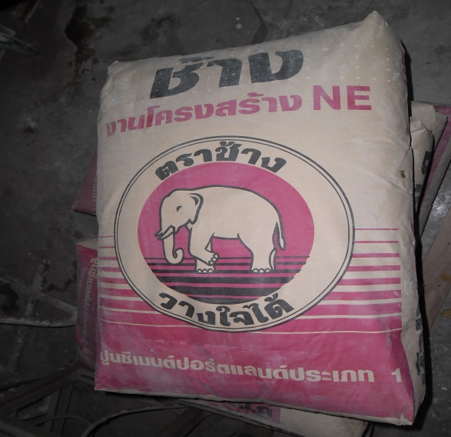

รูปที่ 3.2 ปูนซีเมนต์ปอร์ตแลนด์ประเภทที่ 1

2. ทรายชนิด A
ตารางที่ 3.1 คุณสมบัติต่างๆของทรายชนิด A
ความถ่วงจำเพาะแห้งของทรายชนิด A | 2.631
โมดูลัสความละเอียดของทรายชนิด A | 1.70
การดูดซึมน้ำของทรายชนิด A | 0.40
มีคุณสมบัติ | ดีปานกลาง

สถานที่เก็บมวลรวมละเอียดชนิด A จากอำเภอสตึก จ.บุรีรัมย์

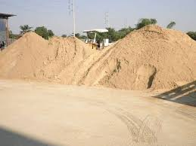

รูปที่ 3.3 ตัวอย่างทราย A อำเภอสตึก จ.บุรีรัมย์

3. ทรายชนิด B
ตารางที่ 3.2 คุณสมบัติต่างๆของทรายชนิด B
ความถ่วงจำเพาะแห้งของทรายชนิด B | 2.622
โมดูลัสความละเอียดของทรายชนิด B | 1.85
การดูดซึมน้ำของทรายชนิด B | 0.38
มีคุณสมบัติ | ดีมาก

สถานที่เก็บมวลรวมละเอียดชนิด B จากอำเภอคูเมือง จ.บุรีรัมย์

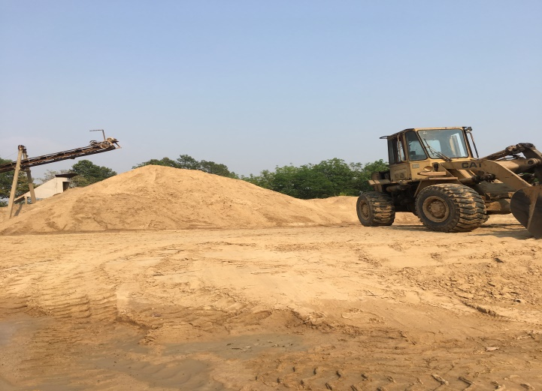

รูปที่ 3.4 ตัวอย่างทรายชนิด B จากอำเภอคูเมือง จ.บุรีรัมย์
4. ทรายชนิด C
ตารางที่ 3.3 คุณสมบัติต่างๆของทรายชนิด C
ความถ่วงจำเพาะแห้งของทรายชนิด C | 2.608
โมดูลัสความละเอียดของทรายชนิด C | 1.52
การดูดซึมน้ำของทรายชนิด C | 0.53
มีคุณสมบัติ | ดีน้อย

สถานที่เก็บมวลรวมละเอียดชนิด C จากอำเภอพุธไธสง จ.บุรีรัมย์

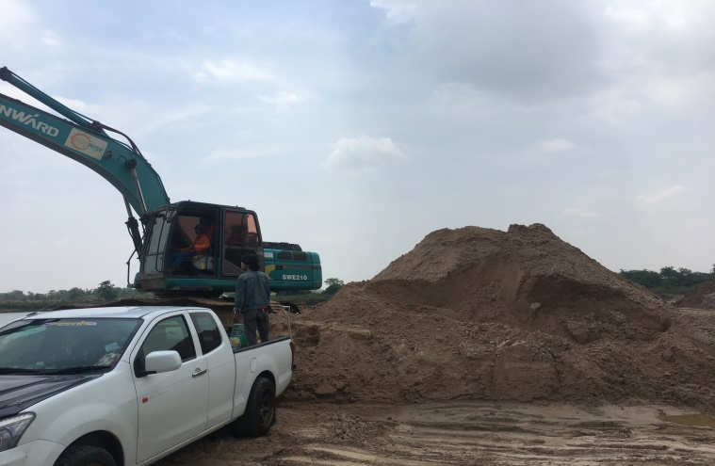

รูปที่ 3.5 ตัวอย่างทรายชนิด C จากอำเภอพุธไธสง จ.บุรีรัมย์

5. หินย่อยชนิด A
วัสดุมวลรวมหยาบที่ใช้ในการผสมคอนกรีตจะต้องมีความคละกันไม่ควรใช้ขนาดเดียวกัน ขนาดของมวลรวมหยาบที่ใช้ขนาด 3/4 นิ้ว

ตารางที่ 3.4 คุณสมบัติต่างๆของหินชนิด A
ความถ่วงจำเพาะแห้งของหินชนิด A | 2.715
โมดูลัสความละเอียดของหินชนิด A | 8.015
การดูดซึมน้ำของหินชนิด A | 1.92
การสึกกร่อนของหินชนิด A | 18.40
มีคุณสมบัติ | ดี

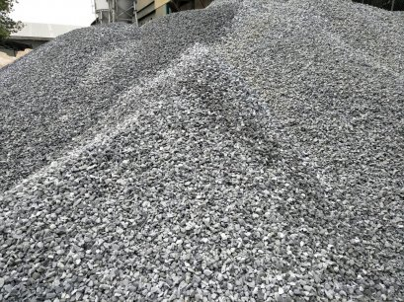

รูปที่ 3.6 มวลรวมหยาบ 3/4 นิ้ว จากอำเภอเมือง จ.บุรีรัมย์

6. หินย่อยชนิด B
วัสดุมวลรวมหยาบที่ใช้ในการผสมคอนกรีตจะต้องมีความคละกันไม่ควรใช้ขนาดเดียวกัน ขนาดของมวลรวมหยาบที่ใช้ขนาด 3/4 นิ้ว
ตารางที่ 3.5 คุณสมบัติต่างๆของหินชนิด B
ความถ่วงจำเพาะแห้งของหินชนิด B | 2.787
โมดูลัสความละเอียดของหินชนิด B | 8.075
การดูดซึมน้ำของหินชนิด B | 1.70
การสึกกร่อนของหินชนิด B | 16.47
มีคุณสมบัติ | ดีมาก

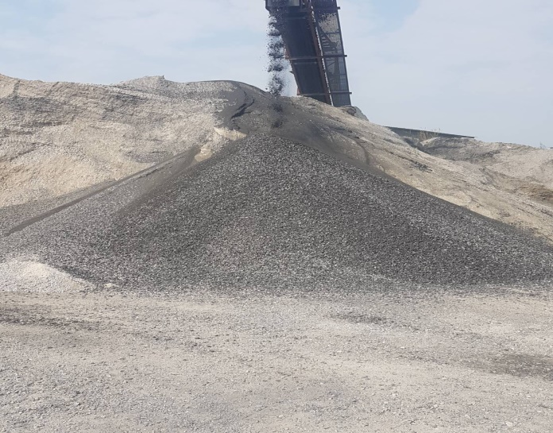

รูปที่ 3.7 มวลรวมหยาบ 3/4 นิ้ว จากอำเภอเมือง จ.บุรีรัมย์

7. น้ำ
น้ำที่ใช้ผสมซีเมนต์ผสมมวลรวมละเอียดและมวลรวมหยาบ ต้องเป็นน้ำจืดสะอาดปราศจากสิ่งเจือปนในปริมาณที่จะทำให้คอนกรีตเสียความแข็งแรงเช่น เกลือ กรด ด่าง น้ำมัน สารอินทรีย์ และอื่น ๆ น้ำที่ใช้ในงานวิจัยนี้คือน้ำประปามหาวิทยาลัยราชภัฏบุรีรัมย์

3.4 การผสมคอนกรีต
ก่อนการผสมคอนกรีตจะต้องมีการเตรียม วัสดุมวลรวมละเอียด มวลรวมหยาบและปูนซีเมนต์ต้องชั่งน้ำหนักก่อนการผสม การผสมคอนกรีตจะต้องใช้อัตราส่วนตรงตามที่ได้ออกแบบส่วนผสมคอนกรีต (Mix Design Concrete) การผสมคอนกรีต เป็นการนำปูนซีเมนต์ หินย่อย ทราย น้ำ ผสมคลุกเคล้าเข้าด้วยกันในอัตราส่วนที่พอเหมาะ โดยมีวัตถุประสงค์เพื่อเคลือบหรือหุ้มผิวของมวลรวมทั้งหมดด้วยซีเมนต์เพสต์ และเพื่อผสมส่วนผสมทั้งหมดให้เป็นเนื้อเดียวกัน อันจะส่งผลให้ได้คอนกรีตที่มีคุณภาพดี
อุปกรณ์ที่ใช้ผสมคอนกรีต
1.เครื่องชั่งน้ำหนักมวลรวม
2.โม่ผสมปูนหรือเครื่องผสมปูน
3.ถาดรอง
4.เกรียงใบโพ

3.5 ทดสอบหาค่าความข้นเหลวของคอนกรีต
มาตรฐานการทดสอบ ASTM C 143 Standard Test Method for Slump of Hydraulic Cement Concrete การยุบตัวของคอนกรีต จะแสดงให้เห็นความข้นเหลวของคอนกรีต ที่ถูกผสมขึ้นเพื่อให้เหมาะสมกับสภาพของแต่ละงาน เช่น ไม่เหลว (มีผลต่อกำลังของคอนกรีต) หรือข้น (เทในแบบได้ยาก และอาจจะเป็นโพรง) จนเกินไป ซึ่งบอกความสามารถเทได้ (Workability) และควบคุมสภาพคอนกรีตในการผสมแต่ละครั้งได้ ค่าการยุบตัวมีมากหรือน้อยขึ้นอยู่กับปริมาณน้ำที่ผสมในคอนกรีตการหาค่านี้จะใช้แบบหล่อคอนกรีต (Slump Cone) ในการหาค่า ซึ่งสามารถทำได้สะดวกรวดเร็วและนำมาสรุปผลได้ เป็นที่นิยมใช้ทั่วไป ค่าความยุบตัวของคอนกรีตอยู่ระหว่าง 2 ถึง 8 เซนติเมตร

อุปกรณ์ทดสอบ
1. แบบหล่อตัวอย่างคอนกรีต (Slump Mold) เป็นแบบที่จะใช้เทคอนกรีตรูปกรวยหัวตัด ทำด้วยแผ่นโลหะผิวเรียบ มีเส้นผ่านศูนย์กลางภายในที่ฐาน 20.3 มม. (12 นิ้ว) และเส้นผ่านศูนย์กลางภายในบนยอด 102 มม. (4 นิ้ว) ความสูง 304 มม. (12 นิ้ว) ปลายรูปหัวกรวยตัดทั้งสองข้างเป็นปลายเปิดในแนวขนานกัน และตั้งฉากกับแนวแกนของกรวย ที่ด้านนอกแบบมีมือจับโลหะ 2 ข้าง เพื่อใช้เท้าเหยียบเมื่อเวลาเทคอนกรีตลงในแบบ แบบจะได้ไม่เลื่อนและช่วยป้องกันการไหลของน้ำ หรือคอนกรีตออกได้

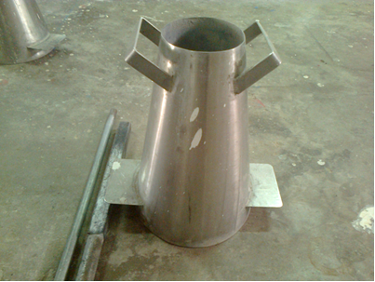

รูปที่ 3.8 แบบหล่อ Slum Mold

2. เหล็กกระทุ้ง (Tamping Rod) เป็นเหล็กกลมตัน ขนาดเส้นผ่านศูนย์กลาง 16 มม. (5/8 นิ้ว) ยาว 600 มม. (24 นิ้ว) ที่ปลายกระทุ้งเป็นแบบครึ่งวงกลม

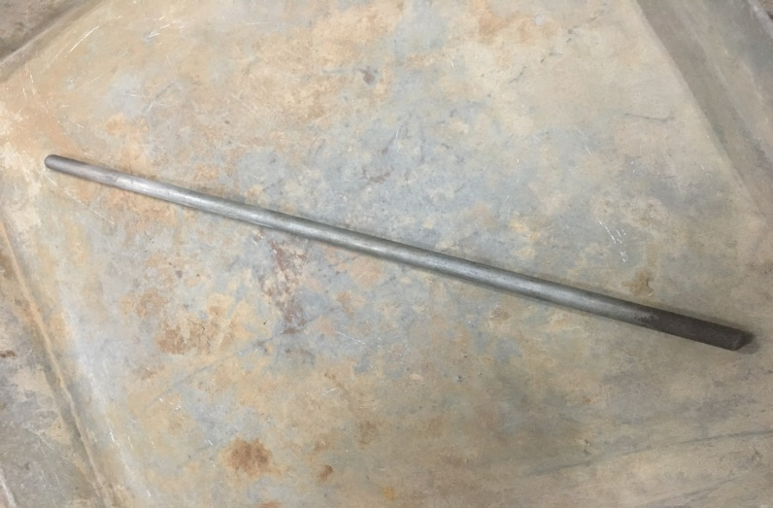

รูปที่ 3.9 กระทุ้งคอนกรีตใน Slump 3 ชั้น ชั้นละ 25 ครั้ง

3. ตลับเมตร (Measuring Tape)

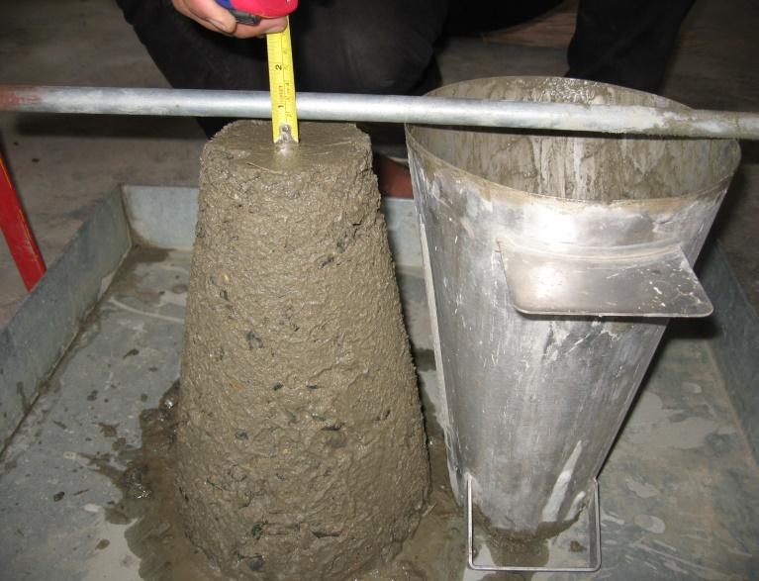

รูปที่ 3.10 วัดการยุบตัวของคอนกรีต

4. ถาด (Pan) หรือแผ่นโลหะที่ไม่ดูดซึมน้ำ

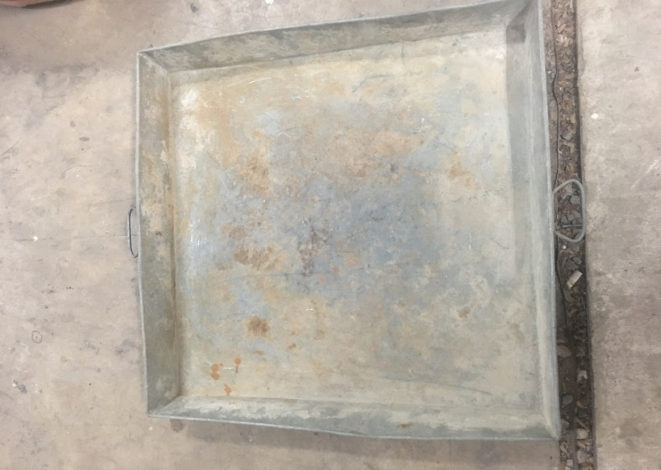

รูปที่ 3.11 ถาดรองคอนกรีต

5. ที่ตัก (Scoop) ใช้ตักคอนกรีตลงในแบบ

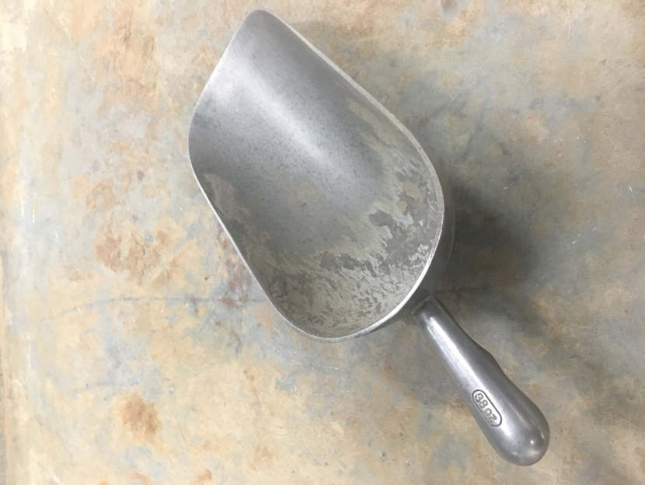

รูปที่ 3.12 ที่ตักวัสดุผสม

6. เครื่องชั่งน้ำหนัก

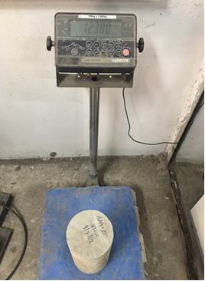

รูปที่ 3.13 ใช้ชั่งวัสดุส่วนผสม

7. แบบหล่อ 15*15*15 และ 15*30

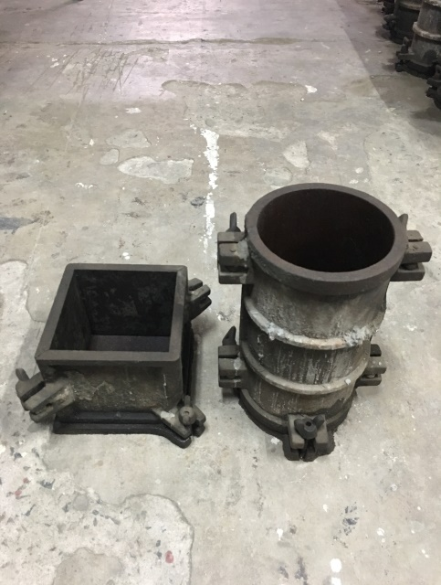

รูปที่ 3.14 ใช้เป็นแบบหล่อคอนกรีต

8. เครื่องทดสอบ Universal Teating Mchine (U.T.M)

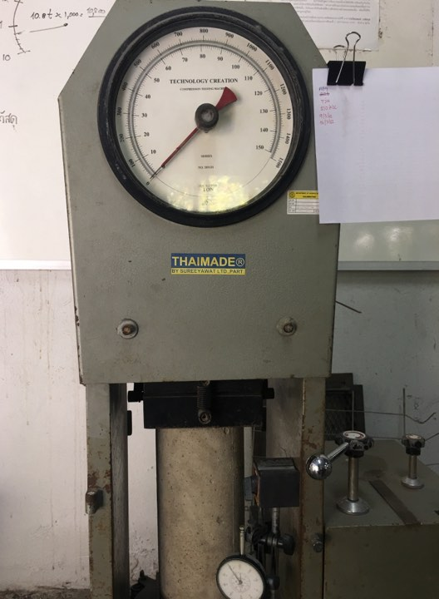

รูปที่ 3.15 เพื่อทดสอบกำลังอัดของคอนกรีต

9. เครื่องที่ใช้ผสมคอนกรีตหรือโม่ผสม

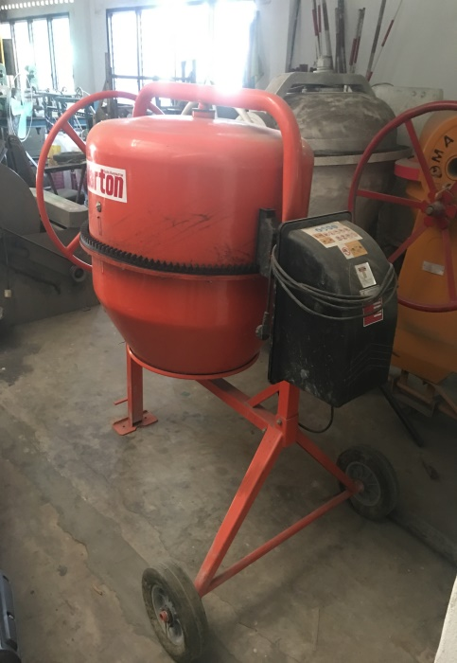

รูปที่ 3.16 ใช้เผื่อผสมคอนกรีต
3.6 วิธีการทดสอบ
1. พรมน้ำให้ผิวในแบบชื้น ตั้งแบบบนผิวระนาบผิวที่ใช้วางต้องแบนเรียบชื้น และไม่ดูดน้ำ เช่น วางในถาดสังกะสี หรือแผ่นโลหะผิวเรียบ ซึ่งต้องพรมน้ำเสียก่อน
2. เหยียบแป้นเหยียบให้มั่น แล้วกรองคอนกรีตที่ผสมเสร็จใหม่ๆ ลงในแบบ Slump Mold การกรองให้กรอกเป็นชั้น ๆ รวม 3 ชั้น แต่ละชั้นมีปริมาตรประมาณหนึ่งในสามของปริมาณทั้งหมด นั่นคือให้ชั้นล่างหนาประมาณ 60 มิลลิเมตร ชั้นสอง 90 มิลลิเมตร และชั้นสาม 150 มิลลิเมตร การเทคอนกรีตลงในแบบหล่อควรให้คอนกรีตกระจายในแบบอย่างสม่ำเสมอแล้วใช้เหล็กกระทุ้ง กระทุ้งคอนกรีตในแบบชั้นละ 25 ครั้ง โดยเปลี่ยนตำแหน่งการกระทุ้งให้กระจายสม่ำเสมอทั่วบริเวณ และให้ทะลุเข้าไปในชั้นก่อนหน้าเล็กน้อย สำหรับชั้นแรกให้กระทุ้งสุดความลึกของชั้น
3. เมื่อกระทุ้งชั้นสุดท้ายแล้ว ให้ปาดคอนกรีตส่วนที่เกินออกจนได้ผิวบนเรียบ กวาดคอนกรีตที่หล่นลงมากองบริเวณฐานแบบออกให้หมด แล้วยกตัวแบบขึ้นในแนวดิ่งเช้าๆ วัดค่าการยุบตัวได้จากความแตกต่างระหว่างความสูงของแบบหล่อกับความสูงเฉลี่ยของยอดคอนกรีตที่ยุบตัว โดยใช้เหล็กกระทุ้งวางพาดบนยอดแบบ และให้เลยไปบนกองคอนกรีต แล้วใช้ตลับเมตรวัดจากเหล็กกระทุ้งจนถึงยอดกองคอนกรีต ให้วัดค่าดังกล่าวให้ละเอียดถึง 5 มิลลิเมตร ระยะเวลาในการหาค่าตั้งแต่ ข้อ 1 ถึง 3 ไม่ควรเกิน 2 ½ นาที
4. ตัวอย่างที่ใช้ทดสอบการยุบตัวที่คอนกรีตแตกแยกออกทางด้านข้างของกอง จะให้ผลไม่ถูกต้อง ควรเริ่มทำใหม่ตั้งแต่การเตรียมตัวอย่าง เมื่อวัดค่าการยุบตัวแล้วควรใช้ด้านยาวของเหล็กกระทุ้ง ตีตัวอย่างคอนกรีตเบา ๆ พฤติกรรมของตัวอย่างคอนกรีตในช่วงนี้มักจะบอกคุณสมบัติบางอย่างของคอนกรีตได้ เช่น แรงยึดเหนี่ยวกันเอง ความสามารถเทได้ และความยากง่ายในการทำงาน ส่วนผสมที่ดีและมีคุณสมบัติดังกล่าวเมื่อดีแล้วจะค่อย ๆ ยุบตัวลงทีละน้อยแต่จะคงรูปเดิมไว้แต่ถ้าส่วนผสมไม่ดี ตัวอย่างจะแยกตัว และแตกแยกออกเป็นส่วน ๆ ถ้าทำได้สะดวกพอ ควรทำการทดสอบนี้ซ้ำอีกครั้ง แล้วรายงานค่าการยุบตัวเฉลี่ย

3.7 การหล่อคอนกรีต
มาตรฐานการทดสอบ
BS 1881 : PART 3 Method of Making and Curing Test Specimens
ขนาดแบบหล่อรูปทรงกระบอก (เหล็กหล่อ) ขนาด 15x30 ซม. หนักประมาณ14-15 กก.
ขนาดแบบหล่อรูปทรงลูกบาศก์ (เหล็กหล่อ) 15x15x15 ซม. หนักประมาณ 9-10 กก.
การหล่อคอนกรีตเพื่อทดสอบการรับกำลังอัด การกระทำขึ้นเพื่อควบคุมให้คอนกรีตที่จะใช้ในงานนั้น ๆ มีคุณสมบัติตามที่กำหนดไว้

อุปกรณ์ทดสอบ
แบบหล่อรูปทรงกระบอก
1. ขนาดแบบหล่อรูปทรงกระบอก (เหล็กหล่อ) ขนาด 15x30 ซม.
2. เหล็กกระทุ้ง ขนาดเส้นผ่านศูนย์กลาง 16 มม. (5/8 นิ้ว) ยาว 600 มม. (24 นิ้ว) ที่ปลายกระทุ้งเป็นแบบครึ่งวงกลม
3. วัสดุที่ใช้ตักคอนกรีตและเกรียงเหล็ก
แบบหล่อรูปทรงลูกบาศก์
1. แบบหล่อก้อนตัวอย่างรูปทรงลูกบาศก์ ขนาด 15x15x15 เซนติเมตร
2. เหล็กกระทุ้ง หน้าตัดสี่เหลี่ยมขนาดหน้าตัด 1 ตารางนิ้ว
3. วัสดุที่ใช้ตักคอนกรีตและเกรียงเหล็ก

วิธีทำ
1. ทำความสะอาดแบบหล่อตัวอย่าง และทานำมันที่ผิวภายในทุกด้าน
2. ตักคอนกรีตใส่แบบ โดยแบ่งเป็น 3 ชั้น เท่าๆ กัน แต่ละชั้นทุ้งด้วยเหล็กกระทุ้ง 25 ครั้ง
3. เมื่อกระทุ้งชั้นสุดท้ายเสร็จ ปาดผิวหน้าให้เรียบ

3.8 การบ่มคอนกรีต
ก่อนการบ่มคอนกรีตต้องมีการถอดแบบหล่อคอนกรีตก่อน หลังจากที่หล่อคอนกรีตเสร็จแล้วจึงต้องทิ้งไว้ 24 ชั่วโมง ก่อนที่จะถอดแบบหล่อคอนกรีตได้ คอนกรีตต้องได้รับการป้องกันจากการสูญเสียความชื้นจากแสงแดดและลมหลังจากเสร็จสิ้นการเทจนกระทั่งคอนกรีตเริ่มแข็งตัว และหลังจากที่คอนกรีตเริ่มแข็งตัวแล้ว ผิวหน้าของคอนกรีตที่สัมผัสกับบรรยากาศยังต้องคงความเปียกชื้นอยู่ ซึ่งอาจทำได้ด้วยการแช่น้ำ เป็นต้น ระยะเวลาในการบ่ม 7,14,28 วัน

1.การถอดแบบหล่อ

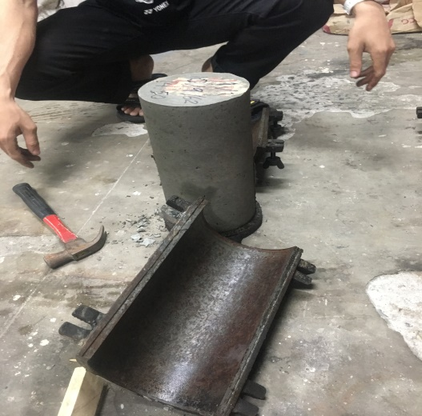

รูปที่ 3.17 เพื่อที่จะนำเอาลูกปูนไปบ่นในน้ำ

2.การบ่มน้ำ

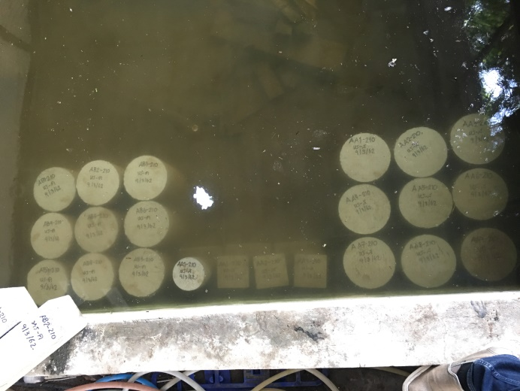

รูปที่ 3.18 คอนกรีตบ่มน้ำ

3.9 อัตราส่วนผสมคอนกรีต
งานวิจัยนี้สนใจศึกษาคุณสมบัติคอนกรีตโดยใช้วัสดุผสมในพื้นที่จังหวัดบุรีรัมย์ โดยแบ่งอัตราส่วนผสมเป็น 2 กลุ่มหลักคือ กลุ่มที่ใช้วัสดุมวลรวมหยาบหรือหินจากแหล่ง A และแหล่ง B ในแต่ละกลุ่มหลักแบ่งเป็น 3 กลุ่มย่อยคือ กลุ่มที่ใช้วัสดุมวลรวมละเอียดหรือทรายจากแหล่ง A แหล่ง B และแหล่ง C ดังแสดงในตารางที่ 3.6

ตารางที่ 3.6 อัตราส่วนผสมคอนกรีต
สัญลักษณ์ | ซีเมนต์  (กก.) | น้ำ  (กก.) | หิน A  (กก.) | หิน B  (กก.) | ทราย A  (กก.) | ทราย B  (กก.) | ทราย C  (กก.)
AA | 307 | 200 | 1,032 | - | 881 | - | -
AB | 307 | 200 | 1,032 | - | - | 881 | -
AC | 307 | 200 | 1,032 | - | - | - | 881
BA | 307 | 200 | - | 1,032 | 881 | - | -
BB | 307 | 200 | - | 1,032 | - | 881 | -
BC | 307 | 200 | - | 1,032 | - | - | 881
สำหรับคอนกรีตทรงกระบอกมาตรฐานกำลังอัด fc’ = 210 กก./ตร.ซม.
หรือคอนกรีตทรงลูกบาศก์มาตรฐานกำลังอัด fc’ = 240 กก./ตร.ซม.

ทั้งนี้อัตราส่วนผสมคอนกรีตที่นำเสนอในงานวิจัยนี้มุ่งเน้นการใช้อัตราส่วนผสมเดียวกันเพื่อเปรียบเทียบคุณสมบัติคอนกรีตที่ใช้วัสดุผสมแตกต่างกัน โดยอ้างอิงจากขั้นตอนการออกแบบส่วนผสมคอนกรีตมาตรฐานสหรัฐอเมริกา ACI ที่กำลังอัดเป้าหมาย 210 ksc อนึ่งคุณสมบัติมวลรวมที่ใช้ในการออกแบบส่วนผสมคือ หิน A และทราย A เพราะเป็นวัสดุมวลรวมที่นิยมใช้กันแผร่หลายในพื้นที่อำเภอเมือง จังหวัดบุรีรัมย์

3.10 การคำนวณ
ในหัวข้อนี้กล่าวถึง การคำนวณหาค่าหน่วยแรง (Stress) ความเครียด (Strain) และหน่วยแรงอัดประลัย ซึ่งได้จากผลการทดสอบการรับแรงอัด โดยมีการคำนวณดังต่อไปนี้
1.การวัดกำลังรับแรงอัด
มาตรฐานการทดสอบ
BS 1881 : PART4 Method of TESTING CONCRETE FOR STRENGTH
วิธีการทดสอบ
1.) นำก้อนตัวอย่างวางกึ่งกลางของแท่นทดสอบ โดยให้แกนอยู่ในแนวศูนย์กลางของแท่งกด
2.) เปิดเครื่องทดสอบโดยในการทดสอบนี้จะต้องควบคุมน้ำหนักกดให้มีอัตราสม่ำเสมอ อัตราที่ใช้คือ 1.4 – 3.4 ksc/Sec
3.) กดก้อนตัวอย่างจนแตก บันทึกค่าน้ำหนักที่ได้และบันทึกค่าการยุบตัวของคอนกรีต
4.) นำค่าน้ำหนัก และพื้นที่หน้าตัดที่ได้มาหาค่ากำลังอัดประลัย

- คำนวณหาค่าความเครียด (ε)
- = δ/L (3.1)
โดยที่ ε คือ ความเครียด (mm./mm.)
- คือ ค่าการยืดหดตัวของตัวอย่างทดสอบ (mm.)
L คือ ความสูงของตัวอย่างทดสอบ (mm.)

- คำนวณหาค่าหน่วยแรงอัดประลัย (ƒ_{c}’)
ƒ_{c}’ = Pmax /A (3.2)
โดยที่ ƒ_{c}’ คือ หน่วยแรงอัดประลัย (Pa)
Pmax คือ น้ำหนักสูงสุด (N)
A คือ พื้นที่หน้าตัดของตัวอย่างทดสอบ (m²)

บทที่ 4
ผลการทดสอบและวิจารณ์ผล

4.1 บทนำ
บทนี้นำเสนอผลงานวิจัยประกอบด้วย ผลการทดสอบการยุบตัวของคอนกรีตสด ความหนาแน่นของคอนกรีตตัวอย่างทดสอบที่แข็งตัวแล้ว และกำลังอัดของตัวอย่างทดสอบที่ใช้อัตราส่วนผสมต่าง ๆ ตามลำดับ รายละเอียดผลการทดสอบและวิจารย์ผลมีดังต่อไปนี้

4.2 ผลการยุบตัวของคอนกรีตสด
ค่ายุบตัวของคอนกรีตเป็นการวัดความข้นเหลวของคอนกรีตสด (Consistency) หรือการไหลของคอนกรีตสด (Flow Characteristic) ซึ่งใช้บ่งบอกถึงความสามารถเทได้ การทดสอบหาค่าการยุบตัววิธีนี้เหมาะสำหรับใช้ทดสอบคอนกรีตงานโครงสร้างทั่วไป การยุบตัวของคอนกรีตมี 3 แบบ คือ การยุบตัวแบบถูกต้อง (True Slump) เป็นการยุบตัวของคอนกรีตภายใต้น้ำหนักของคอนกรีตเอง การยุบตัวแบบเฉือน (Shear Slump) เป็นการยุบตัวแบบเฉือนซึ่งเป็นการยุบตัวที่เกิดจากการเลื่อนไถลของคอนกรีตส่วนบน ในลักษณะเฉือนลงไปด้านข้าง และการยุบตัวแบบล้ม (Collapse Slump) เป็นการยุบตัวที่เกิดจากคอนกรีตที่มีความเหลวมาก ผลการทดสอบการยุบตัวเฉลี่ยของคอนกรีตสดที่ใช้วัสดุมวลรวมต่าง ๆ สำหรับงานวิจัยนี้แสดงในตารางที่ 4.1 และแสดงในภาพที่ 4.1 ถึง 4.6 และภาคผนวก ก

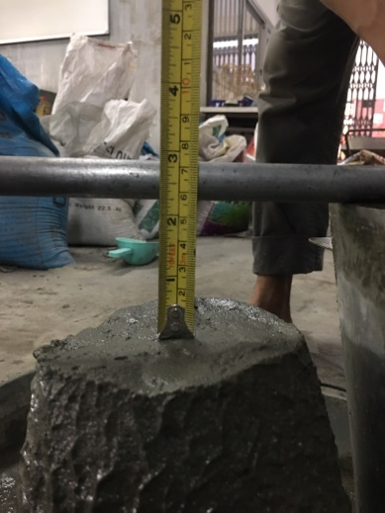

รูปที่ 4.1 ค่าการยุบตัวของตัวอย่างทดสอบ AA
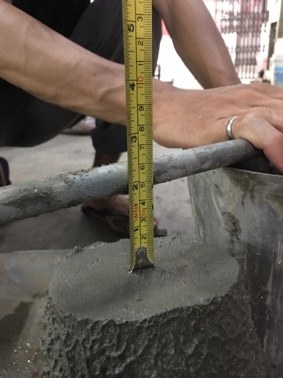

รูปที่ 4.2 ค่าการยุบตัวของตัวอย่างทดสอบ AB

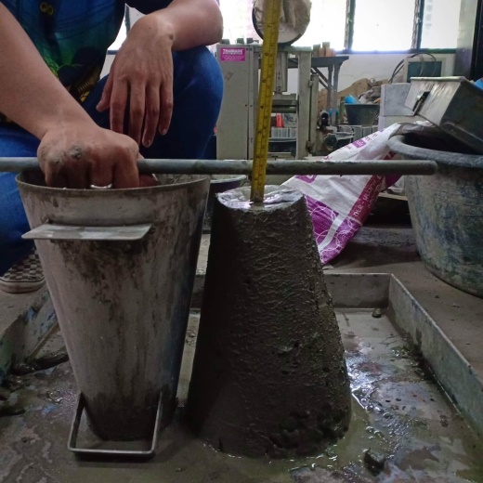

รูปที่ 4.3 ค่าการยุบตัวของตัวอย่างทดสอบ AC

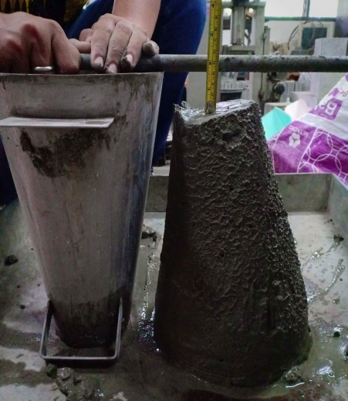

รูปที่ 4.4 ค่าการยุบตัวของตัวอย่างทดสอบ BA

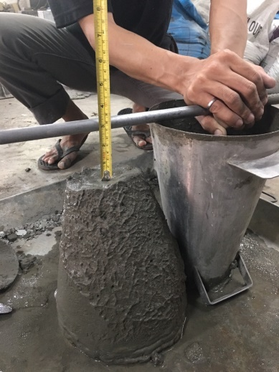

รูปที่ 4.5 ค่าการยุบตัวของตัวอย่างทดสอบ BB

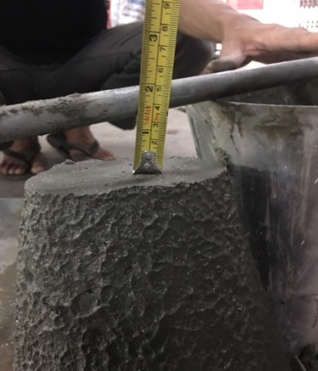

รูปที่ 4.6 ค่าการยุบตัวของตัวอย่างทดสอบ BC

ตารางที่ 4.1 ผลการทดสอบค่าการยุบตัว
สัญลักษณ์ | ค่ายุบตัว (cm) | รูปแบบการยุบตัว
AA | 5.5 | แบบถูกต้อง (True Slump)
AB | 4.5 | แบบถูกต้อง (True Slump)
AC | 2.0 | แบบถูกต้อง (True Slump)
BA | 4.0 | แบบถูกต้อง (True Slump)
BB | 6.5 | แบบถูกต้อง (True Slump)
BC | 3.0 | แบบถูกต้อง (True Slump)

รูปที่ 4.7 ค่าการยุบตัวของตัวอย่างทดสอบ
จากตารางที่ 4.1 พบว่า ค่าการยุบตัวของตัวอย่างทดสอบ AC น้อยที่สุด และตัวอย่างทดสอบ BC มีค่ามากกว่าเล็กน้อยเมื่อใช้อัตราส่วนน้ำต่อซีเมนต์เท่ากันแสดงว่า ทราย C ดูดซึมน้ำมากกว่าทราย A และทราย B ในขณะที่หิน A มีแนวโน้มดูดซึมน้ำมากกว่าหิน B อย่างไรก็ตามตัวอย่างทดสอบ BA มีค่าการยุบน้อยกว่าตัวอย่างทดสอบ BB เนื่องจากอัตราส่วนผสมนี้มีเศษวัสดุตกค้างอยู่ในโม่จึงทำให้มีการดูดซึมน้ำจากวัสดุผสมมากกว่าสอดคล้องกับการทดสอบการไหลแผ่ของมอร์ต้า

4.3 ผลการทดสอบความหนาแน่นของคอนกรีต
ผลการทดสอบความหนาแน่นเฉลี่ยของคอนกรีตตัวอย่างทดสอบจำนวน 3 ก้อน ซึ่งประกอบด้วยความหนาแน่นของตัวอย่างทดสอบทรงกระบอกที่ใช้อัตราส่วนผสมต่างๆ แสดงในรูปที่ 4.8 และความหนาแน่นของตัวอย่างทดสอบทรงลูกบาศก์แสดงในรูปที่ 4.9 และภาคผนวก ก

รูปที่ 4.8 ค่าความหนาแน่นของทรงกระบอก

รูปที่ 4.9 ค่าความหนาแน่นของทรงลูกบาศก์

ผลการทดสอบความหนาแน่นของก้อนตัวอย่างทดสอบซีเมนต์ผสมหิน A และทราย A หรือ AA ซึ่งมีค่าเฉลี่ยเท่ากับ 2,416 kg/m³ มีค่ามากกว่าซีเมนต์ผสมหิน B และทราย A หรือ BA ซึ่งมีค่าเฉลี่ยเท่ากับ 2,397 kg/m³
ผลการทดสอบความหนาแน่นของก้อนตัวอย่างทดสอบซีเมนต์ผสมหิน A และทราย B หรือ AB ซึ่งมีค่าเฉลี่ยเท่ากับ 2,369 kg/m³ มีค่าน้อยกว่าซีเมนต์ผสมหิน B และทราย B หรือ BB ซึ่งมีค่าเฉลี่ยเท่ากับ 2,418 kg/m³
ผลการทดสอบความหนาแน่นของก้อนตัวอย่างทดสอบซีเมนต์ผสมหิน A และทราย C หรือ AC ซึ่งมีค่าเฉลี่ยเท่ากับ 2,372 kg/m3 มีค่าน้อยกว่าซีเมนต์ผสมหิน B และทราย C หรือ BC ซึ่งมีค่าเฉลี่ยเท่ากับ 2,395 kg/m³
ดังนั้นผลการทดสอบสรุปได้ว่าความหนาแน่นเฉลี่ยของทุกอัตราส่วนทั้งทรงกระบอกและทรงลูกบาศก์ที่ผสมหิน B มีความหนาแน่นเท่ากับ 2,402 kg/m³ มากกว่าอัตราส่วนผสมหิน A ซึ่งมีความหนาแน่นเฉลี่ยเท่ากับ 2,384 kg/m³ สอดคล้องกับคุณสมบัติหินทั้งสองตัวอย่างที่ทดสอบ อย่างไรก็ตามการทดลองนี้พบว่าความหนาแน่นมีความคลาดเคลื่อนค่อนข้างมากเนื่องจากการควบคุมปริมาณน้ำและฟองอากาศที่แทรกอยู่ในก้อนตัวอย่างทำได้ยาก

4.4 ผลการทดสอบกำลังอัดคอนกรีต
ผลการทดสอบกำลังอัดคอนกรีตของก้อนตัวอย่างทดสอบซีเมนต์ผสมหิน A และทราย A หรือ AA ซึ่งมีค่าเฉลี่ยเท่ากับ 239 ksc มีค่าน้อยกว่าซีเมนต์ผสมหิน B และทราย A หรือ BA ซึ่งมีค่าเฉลี่ยเท่ากับ 294 ksc
ผลการทดสอบกำลังอัดของคอนกรีตก้อนตัวอย่างทดสอบซีเมนต์ผสมหิน A และทราย B หรือ AB ซึ่งมีค่าเฉลี่ยเท่ากับ 220 ksc มีค่าน้อยกว่าซีเมนต์ผสมหิน B และทราย B หรือ BB ซึ่งมีค่าเฉลี่ยเท่ากับ 256 ksc
ผลการทดสอบกำลังอัดของคอนกรีตก้อนตัวอย่างทดสอบซีเมนต์ผสมหิน A และทราย C หรือ AC ซึ่งมีค่าเฉลี่ยเท่ากับ 281 ksc มีค่ามากกว่าซีเมนต์ผสมหิน B และทราย C หรือ BC ซึ่งมีค่าเฉลี่ยเท่ากับ 243 ksc แสดงในรูปที่ 4.10 และภาคผนวก ก

รูปที่ 4.10 ค่าเฉลี่ยกำลังอัดทรงกระบอก

ผลการทดสอบกำลังอัดพบว่าตัวอย่างทดสอบผสมหิน B มีกำลังอัดมากกว่าตัวอย่างทดสอบผสมหิน A เพราะหิน B มีขนาดคละดีกว่าหิน A กำลังอัดตัวอย่างทดสอบผสมทราย B มากกว่าตัวอย่างทดสอบผสมทราย A และทราย C ตามลำดับเพราะโมดูลัสความละเอียดของทราย B สูงกว่าทราย A และทราย C แสดงว่าทราย B มีขนาดอนุภาคใหญ่ที่สุด ทั้งนี้กำลังอัดอัตราส่วนผสม AC ค่อนข้างมากเพราะขณะทำงานจริงใช้ปริมาณน้ำน้อยกว่าอัตราส่วนผสมอื่น เห็นได้จากค่าการยุบตัวเพียง 2.0 cm อนึ่งหากปริมาณน้ำเพิ่มมากขึ้นอาจทำให้กำลังอัดลดลงกว่านี้จึงจะสอดคล้องกับอัตราส่วนผสม BC

รูปที่ 4.11 ค่าเฉลี่ยกำลังอัดทรงลูกบาศก์

4.5 การวิบัติของคอนกรีต
เมื่อพิจารณาลักษณะการวิบัติของตัวอย่างการทดสอบกำลังรับแรงอัดพบว่า ตัวอย่างทดสอบคอนกรีต AA จะมีการวิบัติในลักษณะแตกร้าวออกด้านข้าง หรือวิบัติแบบเฉียง เมื่อคอนกรีตรับแรงกดอัดจนถึงจุดสูงสุดคอนกรีตจะเกิดการวิบัติทันที ซึ่งการแตกแบบนี้ทำให้ตัวอย่างทดสอบรับกำลังอัดได้น้อย ดังรูปที่ 4.12

รูปที่ 4.12 ตัวอย่างการวิบัติของตัวอย่างทดสอบ AA

ลักษณะการวิบัติของตัวอย่างการทดสอบกำลังรับแรงอัด ตัวอย่างทดสอบคอนกรีต AB จะมีการวิบัติในลักษณะแตกร้าวทั้งลูก ถือว่าเป็นการวิบัติที่ดีทำให้ตัวอย่างทดสอบรับกำลังอัดได้มาก ดังรูปที่ 4.13

รูปที่ 4.13 ตัวอย่างการวิบัติของตัวอย่างทดสอบ AB

ลักษณะการวิบัติของตัวอย่างการทดสอบกำลังรับแรงอัด ตัวอย่างทดสอบคอนกรีต AC จะมีการวิบัติในลักษณะแบบตรงหรือผ่าซีก ซึ่งการแตกแบบนี้ทำให้ตัวอย่างทดสอบรับกำลังอัดได้มาก ดังรูปที่ 4.14

รูปที่ 4.14 ตัวอย่างการวิบัติของตัวอย่างทดสอบ AC

ลักษณะการวิบัติของตัวอย่างการทดสอบกำลังรับแรงอัด ตัวอย่างทดสอบคอนกรีต BA จะมีการวิบัติในลักษณะแตกร้าวทั้งลูก ถือว่าเป็นการวิบัติที่ดีซึ่งการแตกแบบนี้ทำให้ตัวอย่างทดสอบรับกำลังอัดได้มาก ดังรูปที่ 4.15

รูปที่ 4.15 ตัวอย่างการวิบัติของตัวอย่างทดสอบ BA

ลักษณะการวิบัติของตัวอย่างการทดสอบกำลังรับแรงอัด ตัวอย่างทดสอบคอนกรีต BB จะมีการวิบัติในลักษณะแตกแบบเฉียง ซึ่งการแตกแบบนี้ทำให้ตัวอย่างทดสอบรับกำลังอัดได้น้อย ดังรูปที่ 4.16

รูปที่ 4.16 ตัวอย่างการวิบัติของตัวอย่างทดสอบ BB

ลักษณะการวิบัติของตัวอย่างการทดสอบกำลังรับแรงอัด ตัวอย่างทดสอบคอนกรีต BC จะมีการวิบัติในลักษณะแตกแบบเฉียง ซึ่งการแตกแบบนี้ทำให้ตัวอย่างทดสอบรับกำลังอัดได้น้อย ดังรูปที่ 4.17
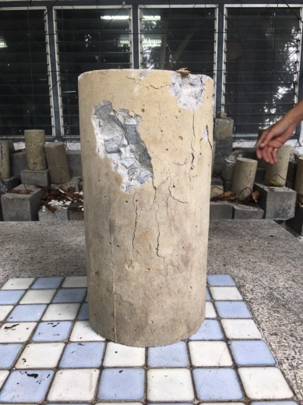

รูปที่ 4.17 ตัวอย่างการวิบัติของตัวอย่างทดสอบ BC

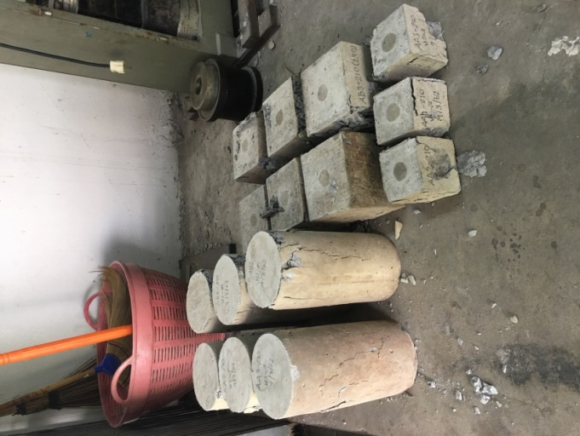

รูปที่ 4.18 ตัวอย่างการวิบัติของตัวอย่างทดสอบรวม

4.6 การเปรียบเทียบกำลัง ทรงกระบอกและลูกบาศก์
1. วิศวกรรมสถานแห่งประเทศไทย (ว.ส.ท.) 1007-34 กำหนดให้กำลังอัดทรงกระบอกประมาณร้อยละ 85.4 ส่วนมาตรฐานผลิตภัณฑ์อุตสาหกรรม (ม.อ.ก.) กำหนดให้กำลังอัดทรงกระบอกมีค่าประมาณร้อยละ 87.5 สำหรับการวิจัยนี้ได้ผลที่ร้อยละ 88.3 ซึ่งสูงกว่ามาตรฐานเล็กน้อย
ตารางที่ 4.2 ผลค่าเฉลี่ยทรงกระบอกและทรงลูกบาศก์
สัญลักษณ์ | ค่าเฉลี่ย (ทรงกระบอก) | ค่าเฉลี่ย (ทรงลูกบาศก์)
AA | 239 | 245
AB | 220 | 257
AC | 281 | 311
BA | 294 | 331
BB | 256 | 280
BC | 243 | 319

รูปที่ 4.19 การเปรียบเทียบของตัวอย่างทรงกระบอกและทรงลูกบาศก์

บทที่ 5

สรุปผลการวิจัย

5.1 บทนำ
บทนี้นำเสนอสรุปและวิจารณ์ผลการศึกษาคุณสมบัติมวลรวมละเอียดและมวลรวมที่ผสมซีเมนต์ปอร์ตแลนด์ประเภทที่ 1 ซึ่งประกอบด้วยผลการยุบตัวของคอนกรีตสด ผลการทดสอบความหนาแน่น ผลการทดสอบกำลังอัดของคอนกรีต การวิบัติและการเปรียบเทียบ ดังรายละเอียดต่อไปนี้

5.2 สรุปและวิจารณ์ผลการทดสอบ
การวิจัยนี้สามารถสรุปและวิจารณ์ผลการทดสอบได้ดังนี้
1. การยุบตัวของก้อนคอนกรีตตัวอย่าง AC มีค่าน้อยที่สุด และตัวอย่างทดสอบ BC มีค่ามากกว่าเล็กน้อยเมื่อใช้อัตราส่วนน้ำต่อซีเมนต์เท่ากันแสดงว่า ทราย C ดูดซึมน้ำมากกว่าทราย A และทราย B ในขณะที่หิน A มีแนวโน้มดูดซึมน้ำมากกว่าหิน B
2. ความหนาแน่นของก้อนคอนกรีตตัวอย่างผสมหิน A และทราย B หรือ AB มีค่าน้อยกว่าคอนกรีตผสมหิน B และทราย B หรือ BB และความหนาแน่นของก้อนตัวอย่างคอนกรีตผสมหิน A และทราย C หรือ AC มีค่าน้อยกว่าซีเมนต์ผสมหิน B และทราย C หรือ BC สอดคล้องกับคุณสมบัติหินทั้งสองตัวอย่างที่ทดสอบพบว่าหิน B มีความหนาแน่นแห้งมากกว่าหิน A อย่างไรก็ตามการทดลองนี้พบว่าความหนาแน่นมีความคลาดเคลื่อนค่อนข้างมากเนื่องจากการควบคุมปริมาณน้ำและฟองอากาศที่แทรกอยู่ในก้อนตัวอย่างทำได้ยาก
3. กำลังอัดของก้อนคอนกรีตตัวอย่างทดสอบผสมหิน A และทราย A หรือ AA มีค่าน้อยกว่าคอนกรีตผสมหิน B และทราย A หรือ BA และผลการทดสอบกำลังอัดคอนกรีตของก้อนตัวอย่างทดสอบผสมหิน A และทราย B หรือ AB มีค่าน้อยกว่าคอนกรีตผสมหิน B และทราย B หรือ BB ผลการทดสอบกำลังอัดพบว่าตัวอย่างทดสอบผสมหิน B มีกำลังอัดมากกว่าตัวอย่างทดสอบผสมหิน A เพราะหิน B มีขนาดคละดีกว่าหิน A กำลังอัดตัวอย่างทดสอบผสมทราย B มากกว่าตัวอย่างทดสอบผสมทราย A และทราย C ตามลำดับเพราะโมดูลัสความละเอียดของทราย B สูงกว่าทราย A และทราย C แสดงว่าทราย B มีขนาดอนุภาคใหญ่ที่สุด ทั้งนี้กำลังอัดอัตราส่วนผสม AC ค่อนข้างมากเพราะขณะทำงานจริงใช้ปริมาณน้ำน้อยกว่าอัตราส่วนผสมอื่นเห็นได้จากค่าการยุบตัว

5.3 ข้อเสนอแนะสำหรับงานวิจัยต่อไปนี้
1. เลือกใช้อัตราส่วนผสมอื่นนอกจากงานวิจัยนี้
2. สามารถเลือกใช้หินย่อยและทรายนอกเหนือจากงานวิจัยนี้
3. สามารถเปลี่ยนประเภทปูนซีเมนต์ได้
4. เพิ่มวิธีการทดสอบนอกเหนือจากงานวิจัยนี้

บรรณานุกรม
นิพนธ์ สุวรรณสุขโรจน์ (2550) กำลังรับแรงอัดของคอนกรีตที่ใช้หินต่างขนาด บทความทางเทคนิค วิศวกรรมสาร วิศวกรรมศาสตร์ มหาวิทยาลัยขอนแก่น บริษัทผลิตภัณฑ์และวัตถุก่อสร้างจำกัด (2541) คู่มือการทดสอบหินทรายและคอนกรีต กรุงเทพฯ.
ประจักษ์ เข็มบุปผา (2548) การศึกษาคุณสมบัติทั่วไปของคอนกรีตที่ใช้มวลรวมหยาบจากคอนกรีตเก่าที่ ถูกทำลายที่มีกำลังอัดต่างกัน วิทยานิพนธ์ครุศาสตร์อุตสาหกรรมและเทคโนโลยี. มหาวิทยาลัยพระจอมเกล้าธนบุรี
พุทธิพงศ์ หะลีห์รัตนาวัฒนาและเอกสิทธิ์ ลิ้มสุวรรณ (2547) ศึกษาคุณสมบัติทางกายภาพและเชิงกลของมวลรวมหยาบที่มีขนาดต่างกัน การประชุมวิชาการโยธาแห่งชาติครั้งที่ 9/2547
วินิต ช่อวิเชียร (2544) คอนกรีตเทคโนโลยี. กรุงเทพฯ.สัมพันธ์พานิช.
วิศวกรรมสถานแห่งประเทศไทย ในพระบรมราชูปถัมภ์ (2546) ข้อกำหนดมาตรฐานวัสดุและการก่อสร้าง สำหรับโครงสร้างคอนกรีต กรุงเทพ. จตุทองจำกัด.
สำนักวิศวกรรมทางหลวงชนบท กรมโยธาธิการ (2543) งานถนน การควบคุมงานก่อสร้าง การควบคุม คุณภาพวัสดุก่อสร้าง กรุงเทพฯ. อาสารักษาดินแดนกรมการปกครอง.
อุดมวิทย์ กาญจนวรงค์ (2537) ปฏิบัติงานคอนกรีตเทคโนโลยีปทุมธานี สกายบุ๊กค์.
เสกสรร ชูทับทิม และวชิร สามวัง (2545) ศึกษาเปรียบเทียบกําลังอัดของมอร์ต้าผสมเถ้าลอยที่มีอายุการบ่มต่างกัน มหาวิทยาลัยเทคโนโลยีราชมงคลธัญบุรี
Buck (1973) พบว่าการใช้มวลรวมหยาบที่ได้จากการย่อยคอนกรีตที่มีกำลังต่ำมาทำคอนกรีต ไม่ส่งผลต่อกำลังของคอนกรีต มหาวิทยาลัยกาญจนบุรี
Hansen, T.C. and Narud, H., (1983), Strength of Recycled Concrete Made from Crushed Concrete Coarse Aggregate, Concrete International – Design and Construction, Vol. 5, No.1, pp. 79-83.
Narud, H., (1981), Recycled Concrete in Low-Strength Concrete with Fly Ash, Technical Report 110/82, Building Materials Laboratory, Technical University of Denmark, Lyngby
Rasheeduzzafar and Khan.A (1984) ได้ทำการวิจัยความสามารถในการเทได้ของคอนกรีต
สาขาวิชาวิศวกรรมโยธา มหาวิทยาลัยเทคโนโลยีสุรนารี

ภาคผนวก ก
คุณสมบัติวัสดุผสมหิน-ทราย

ตารางที่ ก.1 ผลการทดสอบค่ายุบตัว
ชุด | สัญลักษณ์ | ค่ายุบตัว/ซ.ม
 | AA | 5.5
A | AB | 4.5
 | AC | 2
 | BA | 4
B | BB | 6.5
 | BC | 3

ตารางที่ ก.2 ผลการทดสอบความหนาแน่นเฉลี่ยของคอนกรีตตัวอย่างทดสอบจำนวน 3 ก้อน ซึ่งประกอบด้วยความหนาแน่นของตัวอย่างทดสอบทรงกระบอกที่ใช้อัตราส่วนผสมต่างๆ
ชุด | สัญลักษณ์ | ทรงกระบอก กก./ลบ.ม.
 | AA1 | 2438
 | AA2 | 2407
 | AA3 | 2404
 | เฉลี่ย | 2416
 | AB1 | 2341
A | AB2 | 2429
 | AB3 | 2339
 | เฉลี่ย | 2369
 | AC1 | 2353
 | AC2 | 2380
 | AC3 | 2382
 | เฉลี่ย | 2372
 | BA1 | 2385
 | BA2 | 2383
 | BA3 | 2424
 | เฉลี่ย | 2397
 | BB1 | 2458
B | BB2 | 2403
 | BB3 | 2392
 | เฉลี่ย | 2418
 | BC1 | 2381
 | BC2 | 2375
 | BC3 | 2429
 | เฉลี่ย | 2395

ตารางที่ ก.3 ผลการทดสอบความหนาแน่นเฉลี่ยของคอนกรีตตัวอย่างทดสอบจำนวน 3 ก้อน ซึ่งประกอบด้วยความหนาแน่นของตัวอย่างทดสอบทรงลูกบาศก์ที่ใช้อัตราส่วนผสมต่างๆ
ชุด | สัญลักษณ์ | ทรงกระบอก กก./ลบ.ม.
 | AA1 | 2323
 | AA2 | 2410
 | AA3 | 2341
 |  | 2358
 | AB1 | 2400
A | AB2 | 2361
 | AB3 | 2407
 |  | 2390
 | AC1 | 2403
 | AC2 | 2403
 | AC3 | 2404
 |  | 2403
 | BA1 | 2421
 | BA2 | 2373
 | BA3 | 2400
 |  | 2398
 | BB1 | 2425
B | BB2 | 2425
 | BB3 | 2425
 |  | 2425
 | BC1 | 2399
 | BC2 | 2369
 | BC3 | 2370
 |  | 2379

ตารางที่ ก.4 ผลการทดสอบกำลังอัดของคอนกรีตก้อนตัวอย่างทดสอบทรงกระบอก
ชุด | สัญลักษณ์ | กระบอก ksc
 | AA1 | 238
AA | AA2 | 288
 | AA3 | 240
 |  | 255
 | AB1 | 175
AB | AB2 | 260
 | AB3 | 226
 |  | 220
 | AC1 | 289
AC | AC2 | 277
 | AC3 | 277
 |  | 281
 | BA1 | 283
BA | BA2 | 294
 | BA3 | 306
 |  | 294
 | BB1 | 249
BB | BB2 | 232
 | BB3 | 288
 |  | 256
 | BC1 | 237
BC | BC2 | 254
 | BC3 | 237
 |  | 243

ตารางที่ ก.5 ผลการทดสอบกำลังอัดของคอนกรีตก้อนตัวอย่างทดสอบทรงลูกบาศก์
ชุด | สัญลักษณ์ | ลูกบาศก์ ksc
 | AA1 | 249
AA | AA2 | 222
 | AA3 | 240
 | เฉลี่ย | 237
 | AB1 | 284
AB | AB2 | 248
 | AB3 | 240
 | เฉลี่ย | 257
 | AC1 | 302
AC | AC2 | 324
 | AC3 | 307
 | เฉลี่ย | 311
 | BA1 | 284
BA | BA2 | 309
 | BA3 | 400
 | เฉลี่ย | 331
 | BB1 | 280
BB | BB2 | 280
 | BB3 | 280
 | เฉลี่ย | 280
 | BC1 | 328
BC | BC2 | 315
 | BC3 | 315
 | เฉลี่ย | 319

ตารางที่ ก.6 การเปรียบเทียบของตัวอย่างทรงกระบอกและทรงลูกบาศก์
ชุด | ทรงกระบอก | ทรงลูกบาศก์ | เฉลี่ย
AA | 239 | 245 | 97.55
AB | 220 | 257 | 85.62
AC | 281 | 311 | 90.35
BA | 294 | 331 | 88.92
BB | 256 | 280 | 91.55
BC | 243 | 319 | 75.99
เฉลี่ยรวม | 256 | 291 | 88.33

ภาคผนวก ข
ภาพกิจกรรม

